# 修改历史

|  |  |  |  |
| --- | --- | --- | --- |
| 修改时间 | 修改人 | 版本 | 内容 |
| 2015-05-27 | Effie | 0.11 | 1. 增加打开时需要检查的内容，运行前端口检查，第一次运行时候要运行欢迎向导。0-1  2. 删掉所有workspace之后，默认开一个temp。0-2  3. workspace设备个数显示调整。0-3  4. 单个设备配置界面出现方式确定。0-4  5. TFTP server的IP默认使用设备发现时候使用的IP。不需要另行设置。0-5  6. FW和restore选择使用本地文件时，直接显示选定的文件名，不需要先上传。0-6  7. SNMP Community name验证。0-7  8. restore部分，去掉下载已经存在文件  的功能，改为查看。0-8  9. 国家选择变为全局设置，去掉创建workspace时候选择国家。去掉workspace的setting功能。增加全局的setting。0-9  10. 表格的checkbox修改做法。0-10  11. Type/status点击表头排序做法修改0-11  12. IP冲突验证0-12  13. TFTP端口占用也在开始时候检查0-13  14. 去掉除了单个设备配置成功以外的其他成功提醒。0-14  15. 导出表格格式为CSV格式。0-15  16. don’t care list的操作按钮放在表格内部。0-16  17. 去掉同时搜索多个关键字。同时也去掉记录搜索历史。0-17  18. 一键清除，清除单个设备的密码和default web credental的。0-18  19.输入字符要求，只允许输入ASC码字符。0-19  20. 删除workspace加一个确认的checkbox。0-20  21. 增加Default web credential的设置。0-21  22. 增加单个设备修改密码功能。0-22  23. 增加单个设备修改system name功能。0-23  24. 冲突的IP配置可以继续下发，检查IP冲突的设备范围为Inventory所有设备和don’t care list里所有在线设备。0-24  25. 正在执行任务的设备不能移除。0-25  26. gateway可以为空。0-26  27. SNMP设置的community name输入最长32个字符，输入文字限制为ASC码，同时区分字母大小写。0-27  28. time设置NTP, SNTP部分把domain name和IPv4做成下拉选项。0-28  29. 单个设备设置的操作窗口关闭条件修改。0-29  30. 密码认证的设置修改。0-30  31. IP冲突设备，点击FW, Configuration时候弹出IP冲突提醒。0-31  32. 功能按钮总说明。0-32  33. 表格中按钮的出现方式。0-33 |
| 2015-05-27 | Effie | 0.12 | 1. 导出为CSV文件栏位。1-1  2. 搜索和勾选跟设备操作的关系。1-2  3. 去掉restore界面定位文件的功能。1-3  4. change password的密码提示讯息。1-4  5. 修改时间做成输入框，点击展开样式。1-5  6. 单个设备设置弹出窗标题文字。1-6  7. Restore from local改成Restore use local file. 1-7  8. type栏位上次任务失败讯息弹出窗口和authentication栏位点击弹出的设置窗口，做法确定为用气泡显示。气泡跟随表格条目滚动而滚动，当条目滚出可视区域，则关闭气泡窗口。1-8  9. 去掉device journey的删除功能。1-9 |
| 2015-06-26 | Effie | 0.13 | 1. 所有验证出现的条件由Unfocus改为anjular.js使用的实时验证。2-1  2. 去掉temp工作区。改为第一此打开DNA时候自动创建一个默认的workspace。之后每次打开DNA都是打开上次关闭时候的workspace.2-2  3. 正在有任务执行的设备的操作按钮隐藏。单个设备操作点击apply按钮后关闭设置窗口。2-3  4. 删除workspace时候提示语句修改。2-4  5. 支持设备类别，目前为4项。2-5  6. 认证部分，描述未修改完全处调整。2-6  7. 修改supported devices部分，增加HW和FW版本信息。2-7  8. 一个workspace下如果有设备正在执行任务，则点击切换的时候和创建新workspace的时候，不能切换和创建，而是弹出提醒。2-8  9. 增加页面为空的显示。2-9  10. 子网掩码选项改为16到30.2-10  11. 备份文件的拓展名可以任意输入，或者不输入拓展名。2-11  12. 设备system name输入要求，32为长度。2-12  13. Reserve IP configuration of this device 改为开启按钮表示。2-13  14. 限制输入为32的时候，不提醒。直接不能继续输入内容。2-14  15. 在设置页面开启的时候，点击切换到别的设备的警告窗内容修改。2-15  16. 搜索细节描述。2-16 |
| 2015-07-09 | Effie | 0.14 | 1. 补充日志内容3-1  2. 补充系统部分做法3-2  3. 修改文字3-3  4. 备份操作，用户只需要输入文件名称，文件格式有系统内部固定为.cfg格式。3-4  5. 没有启用的时候，隐藏内容。3-5  6.增加批量删除功能3-6  7. 修改部分控件。3-7  8. 批量操作不可用时，增加提醒讯息。3-8  9. default web credential修改。3-9 |
| 2015-07-21 | Effie | 0.15 | 1. 增加Feedback部分需求。4-1  2. 增加DSR系列设备，单个设备操作的WAN设置需求。4-2  3. inventory的checkbox增加Online、offline的勾选项4-3  4. 增加DSR系列，DHCP Server设置需求。4-4  5. Offline设备增加显示system name, model栏位。4-5  6. 修改auto IP assignment页面。4-6  7. 修改文字。4-7  8. 修改feedback内容。4-8  9. 增加欢迎页面需求。4-9 |
| 2015-08-10 | Effie | 0.16 | 1. 修改feedback页面需求。5-1 |
| 2015-09-18 | Effie | 0.2 | 1. Workspace name在页面上可以编辑。6-1  2. 打开DNA时，先检查是否有网络连接。6-2  3. 欢迎页面内容调整6-3  4. Don't care list增加操作内容6-4  5. inventory为空时候增加一种显示内容。6-5  6. 修改restore显示的文件名，修改checkbox位置。6-6  7. 单个设备配置，标题加上设备IP。6-7  8. device journey增加发现设备记录的详细信息。6-8  9. Processing icon增加tooltip。6-9  10. Authentication栏位增加排序功能。6-10  11. 拖拽上传，当拖动文件到上传区域时候，提醒文字变成Drop here。6-11  12. system time格式修改。6-12  13. support device list 修正。6-13  14. Feedback增加提交后的反馈信息。6-14 |

# 打开时需要检查的内容0-1

1. 当DNA没有网络连接的时候（本地网络），刚打开DNA的时候需要最先检查，如果没有网络连接，则显示此讯息，用户可以retry来查看是否已经连上网络。6-2

Network Unreachable. There is no way to reach the network/subnetwork because of the wrong destination IP address or broken network cable.

这项检查完后，检查端口绑定是否有问题。

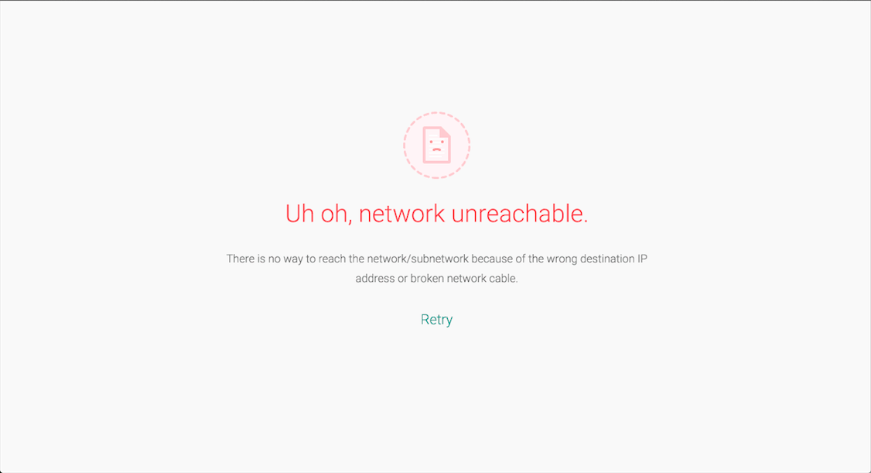

1. 开启DNA后先检查端口是否被占用（任意IP的端口被占用都提醒），如果被占不能正常操作。界面内容显示为提示文字，Menu按钮和旁边搜索，don’t care list， export以及setting按钮都禁用。

提醒文字：Oops, DDP Port (62992) / CDP Port(64513，64515，64519) / TFTP Port（69） is being used。

We are sorry, but we cannot launch DNA when its port(s) is being used by other application. Please try again after close the other application.

DDP Port (62992) / CDP Port(64513，64515，64519) / TFTP Port（69）哪个被占用的时候就显示哪个，如果都被占用就都显示。0-13

点击Retry的链接可以检查端口是否OK。点击后，文字变成Checking availability(灰色不可点)，前面有loading的icon。如果端口正常则直接变为正常打开DNA时候进入TEMP的操作流程。如果还是失败，则继续回到这个页面。（以下为示意图，最终界面还需要设计）

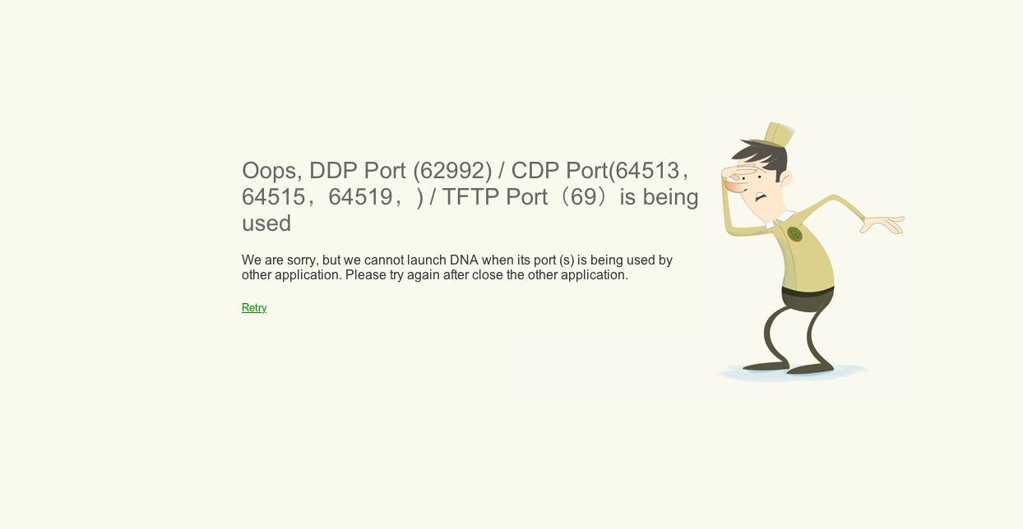

1. 第一次运行，自动需要运行帮助向导。0-9 欢迎向导结束后弹出设置界，用户必须要设置国家和存储文件的路径。4-9

欢迎向导在workspace右上角的收起按钮的最下面一位，Introduction, 第一次运行后，之后用户需要的时候还可以继续点击查看。（之后运行就不会再同时运行设置界面了）

|  |  |  |
| --- | --- | --- |
| 步骤 | 标题 | 内容 |
| 第一步6-3 | You can find out any devices without IP setting | Impresses on being fast and easy to use discovery function which can search out a lot of devices without any setting. It supports to discover devices which contains smart switch, camera, and security service router.  Security Service Router  DNA discovers some of Security Service Router to offer secure, high-performance networking solutions of growing businesses.  Smart Switch  DNA discovers several families of Smart Switches to meet the networking needs of businesses of all sizes.  IP Camera  DNA discovers most of IP Camera to monitor your room and devices remotely. |
| 第二步 | First time to deploy your network environment | Quickly set up all device for the basic setting first time. It can solve IP conflict, support to change password, set time-zone, and enable/disable SNMP for NMS. |
| 第三步 | Configure single device with simple operation | Step by step to come out the device configuration with no pain. It can do firmware upgrade, configuration backup/restore, change password/system name, and reboot/reset. |
| 第四步 | Set batch configuration on multiple devices | Group selected devices to be processed together at one time. It can do firmware upgrade, configuration backup, IP/SNMP setting, change password/system name, and reboot/reset. |
| 第五步 | Manage different devices in different network scope | Arrange devices to make them operated in particular workspace. It can save their own device list and reserve history. |
| 关闭按钮x | 点击后可以关闭欢迎向导6-3 | |
| Skip Intro按钮 | 点击后直接关闭欢迎向导 | |
| 上一张Back，下一张Next按钮 | 点击后切换到上一步或者下一步 | |
| 切换的原点 | 5个原点，点击后切换到当前的步骤 | |

设置界面在第一次运行完帮助向导后,自动运行设置界面，需要用户填入必须的信息（不填写，不能关闭此窗口，如果没有填写关闭DNA，则下次打开继续重新运行欢迎向导和这个设置界面）：

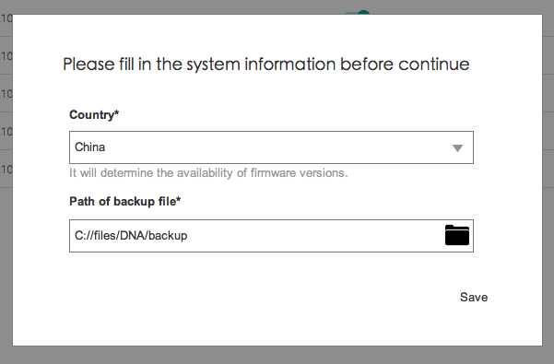

|  |  |  |
| --- | --- | --- |
| 项目 | 内容 | 要求 |
| 标题 | Please fill in the system information before continue | 文字 |
| Country* | 下拉选择框  用户可以切换国家。下面有注释文字：It will determine the availability of firmware versions. | 默认地址为当前用户所在IP的地址，没有对应的公网地址则默认停留在选择列表的第一项。 |
| Path of backup file* | 点击弹出选择窗口的输入框 | 点击后弹出系统选择文件夹的窗口。用户需要设置存放备份文件的路径。(输入框文字不能修改，点击就是弹出文件夹选择窗口)。 |
| 按钮 Save | Save | 填入内容后，启用save按钮 |

# workspace默认行为2-2

第一次使用DNA时，默认进入一个空白的Workspace，workspace name是New Workspace。显示在workspace列表里面。

当DNA中只剩最后一个workspace时候，这个workspace的删除按钮隐藏，只能rename。

当一个workspace下有任务正在执行时，则不允许切换到别的workspace。具体为：当此workspace下正有任务执行，点击别的workspace或者创建新workspace按钮时，只在屏幕右侧弹出Notice窗口：

We are sorry, but you cannot switch to other workspace or create new workspace since some tasks in this workspace are still in progress.

点击OK或x关闭窗口。2-8

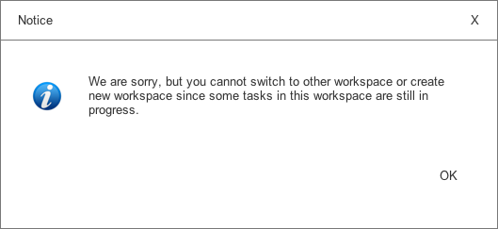

# 全局功能

## 1. 设置语言

 tooltip: Change language。icon为当前正在使用语言的种类,点击展开下拉菜单，选择语言。支持英文，简中和繁中。

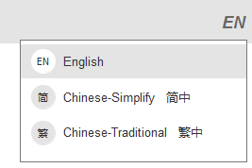

## 2. 支持设备清单

tooltip: Supported devices点击icon后，弹出支持设备清单列表。



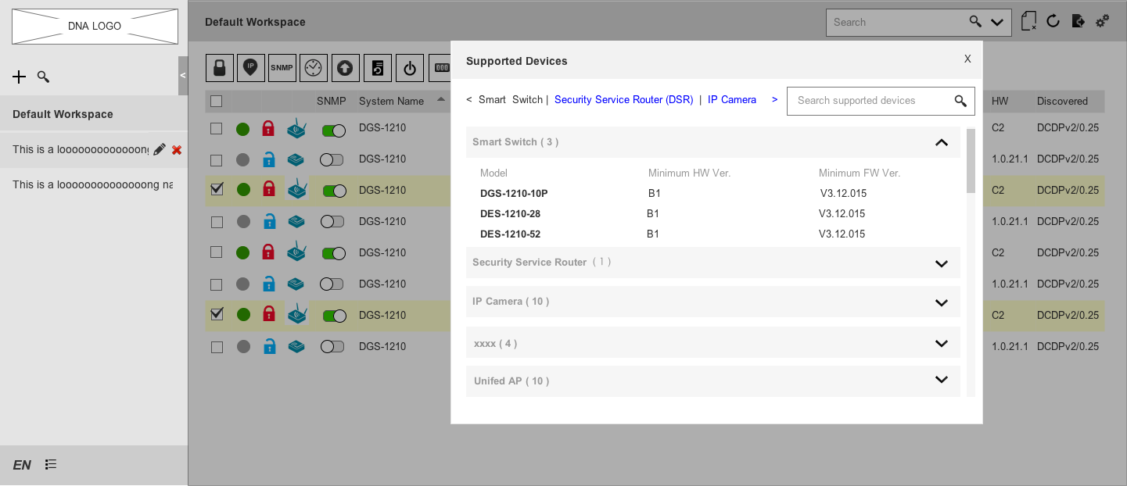

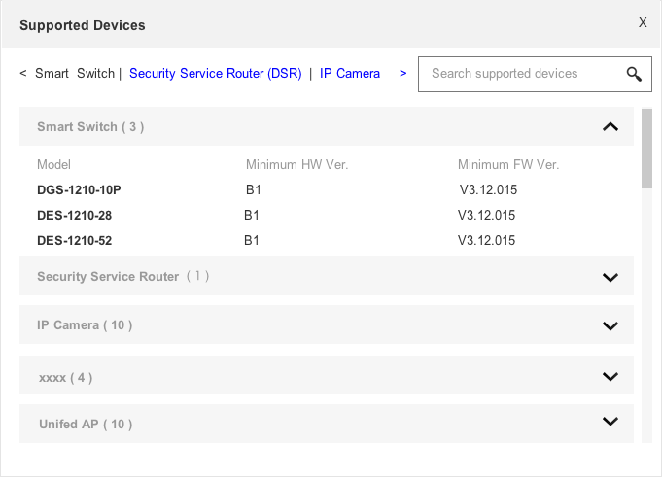

内容要求

1. 标题Supported Devices，右侧x号，点击可以关闭此窗口。

2. 按设备类别的页签：Smart Switch，Security Service Router (DSR) ，IP Camera Serials。点击可以定位到此类型的位置。尽量显示完整。6-13（目前为这3类，之后会陆续添加）2-5,2-7

3. 搜索功能，点击icon后展开搜索栏6-13，提示信息文字： Search supported devices。点搜索框要求同左边栏要求一致。搜索结果的显示，要求为：此类别有搜索结果的，显示类别（展开）并显示下面搜到的结果，展开菜单上面的数量是当前搜索结果的数量。没有搜索结果的显示0，默认展开。

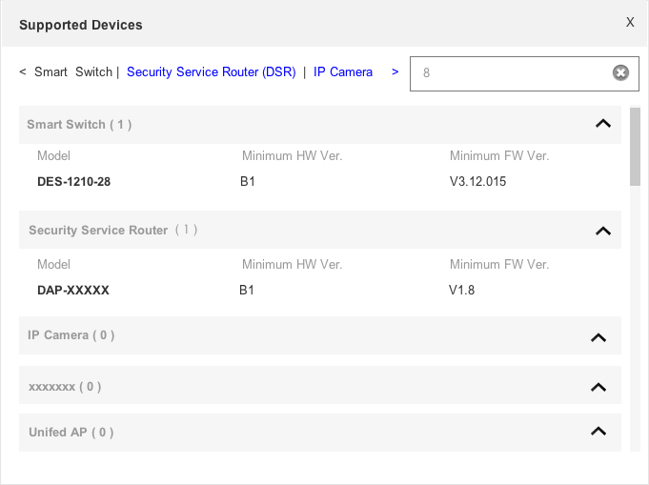

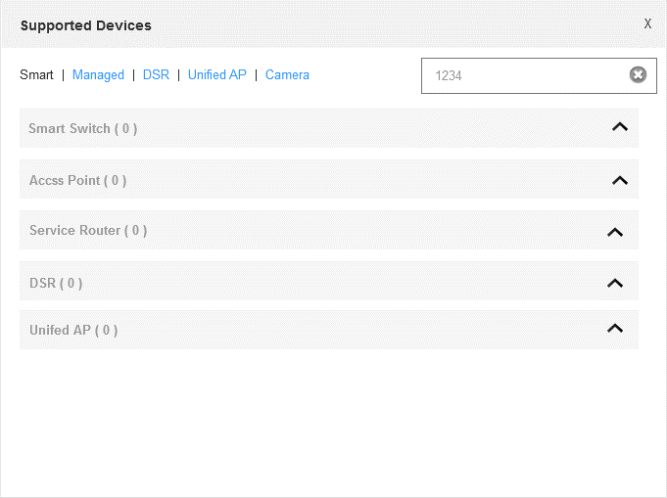

1. 下侧，按设备类型显示大类，旁边括号内显示个数。右侧展开收合按钮点击后可以显示或收起。如果数量为0，则展开收起样式一样，就是右侧按钮方向不同。
2. 展开每一个大类后，里面按Model, Minimum HW Ver., Minimum FW Ver.依次显示。只显示这个设备类型的最低要求。默认按model排序（a-z,0-9）,三个字段均支持搜索。2-7

6. IPCamera Series， 下面只显示描述文字不显示设备表格。描述文字：Chrome DNA supports all D-Link IP Camera products.6-13

## 设置0-9

 tooltip: Settings，点击icon后，右侧弹出设置界面。

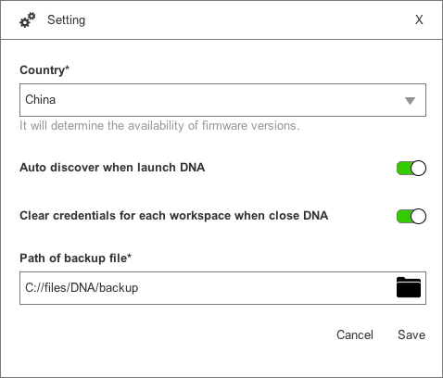

内容要求

1. Country *， 用户可以切换国家。下面有注释文字：It will determine the availability of firmware versions. 默认国家为America.
2. Auto discover when launch DNA， 可以开启或者关闭。开启就是在每次打开DNA的时候自动进行设备发现。关闭就只是打开上次离开时候的workspace，但是不做自动发现的动作。-----预设值是开启2-2
3. Clear credentials for each workspace when close DNA,可以开启或者关闭。开启就是在每次关闭DNA的时候自动清除掉所有workspace下，保存的用户设置的所有设备的密码（Authentication）。关闭就是不自动清除。-----预设值是关闭
4. Path of backup file*，点击输入框，弹出系统选择文件夹的窗口。用户需要设置存放备份文件的路径。(输入框文字不能修改，点击就是弹出文件夹选择窗口)。

点击cancel或者x关闭窗口。

Save（鼓励色）按钮, 按钮启用条件：界面有修改。

点击后保存内容：0-14

|  |  |  |
| --- | --- | --- |
| 结果 | 显示要求 | 内容 |
| Fail | 页面有失败讯息弹出，10s钟后自动隐藏。 | Failed to save settings.  Error Information：  ----此处error information最多显示2行，超出时第二行末尾用省略号代替。  失败的话，settings窗口维持显示。 |

## 4. 提醒讯息要求

所有提示消息内容格式均为icon+文字+关闭按钮，在画面右下角位置出现，点击关闭按钮可以关闭消息显示。有新来的消息时原来的消息会被自动顶掉。（需要被顶掉的动画）

a. 成功的提醒消息格式：只有正文。如果不自主关闭，则默认显示5秒后自动消失。

b. 失败的提醒消息格式：有标题和失败原因的正文。如果不自主关闭，则默认显示10秒后自动消失。

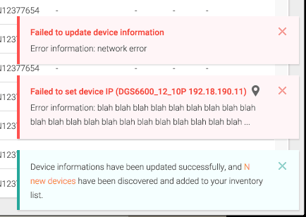

## 5. 按钮要求0-32

窗口内，内容填充完毕，没有错误验证信息（如果是以前有内容的界面，在内容有改动后），才启用功能按钮（功能按钮意思是比如apply, create等）。Cancel和x在任何情况下都启用。

## 6. Feedback4-1，5-1

Tooltip: Feedback， 每个workspace右侧更多工具下拉菜单的倒数第二项，点击后屏幕中心出现feedback窗口。4-8

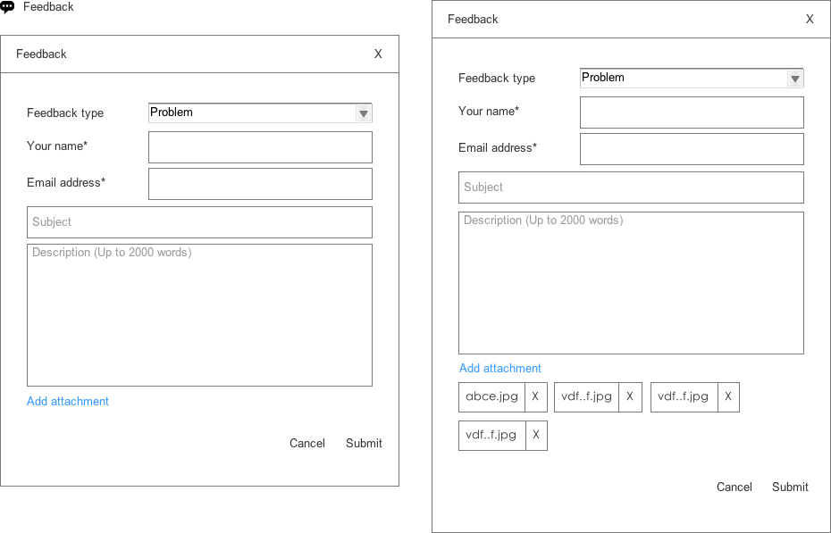

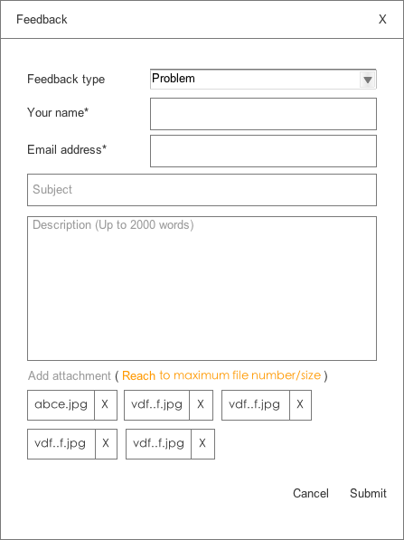

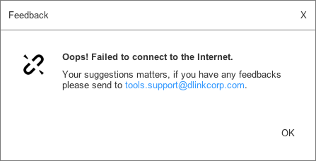

能连上Internet时候，弹出feedback的表单

|  |  |  |
| --- | --- | --- |
| 项目 | 内容 | 要求 |
| 标题 | Feedback | 文字 |
| Feedback type | 下拉选单  Problem  Request  Question  Bug  Complaint  Others | 默认为Problem |
| Your name* | 输入框 | 必填项  需要有验证 |
| Email address* | 带格式的输入框，格式为I邮件格式 | 必填项  需要有验证 |
| Subject | 输入框  提示文字Subject | 必填项  鼠标focus时候提醒文字消失 |
| 添加附件 Add attachment | 点击弹出系统自带选择文件的窗口 | Link 样式  此link也是显示在拖拽上传区域内部，点击后，打开windows选择文件窗口，可选择文件  这里可以多选文件。当附件超过数量限制或者大小限制后，不能再添加附件。 |
| Description （Up to 2000 words） | 文本框  提示文字Description（Up to 2000 words） | 必填项  鼠标focus时候提醒文字消失 |
| 拖动上传文件 | 拖拽文件到feedback页面，可以实现文件上传 | 上传失败出现提示讯息（参见下面描述） |
| 选中文件后，以tag的形式显示在add attachment的下方，可以点x删掉这个文件。  (最多10个文件，文件大小总量不超过10M) | | |
| 整体按钮要求 | | |
| 按钮Cancel | Cancel | 点击后取消窗口 |
| 按钮Submit | Submit | 按钮颜色为正常色  当界面没有验证信息后，启用按钮 |

输入框验证

|  |  |  |
| --- | --- | --- |
| 状况 | 出现条件 | 讯息 |
| Your name文本超出 | 输入超过32个字符，不提醒。直接不能继续输入内容。 | - |
| Your name非法输入 | 输入框文字只能输入ASC码，实时验证 | Invalid username. (ASCII only) |
| Email格式不正确 | 输入email格式错误 | Invalid email address |
| Description文字多于2000个字 | 输入description最多2000个字  超出不能继续输入 | - |
| Description文字少于10个字 | 输入description少于10个字  实时验证 | Please enter at least 10 words. |
| 拖拽文件进来超过限制数量或者大小 | 右下角浮出失败提醒讯（同设备任务执行失败的样子）  如果同时拖拽多个文件进来，按顺序添加，如果超过总文件大小限制或个数限制，则后面的文件不能继续加进来。（如果顺序上传中有个别文件超加起来过大小则跳过这个文件继续传下一个，一直到不能上传为止，此时出现失败的讯息） | Failed to add N attachment  Error information: Exceed the maximum file number/size limit.  N的个数就是没上传进来的文件个数 |
| 为空验证（your name/ email /subject /description）0-26 | 如果输入内容为空，禁用submit按钮。 | - |

当上传的文件已经达到最大文件数量或者大小时，add attachment禁用点击。后面显示文字（Reach to maximum file number/size）。拖拽文件文件上传无效。

点击Submit后界面弹出成功或者失败的提示6-14：

|  |  |  |
| --- | --- | --- |
| 结果 | 显示要求 | 内容 |
| Success | 页面有成功讯息弹出，5s钟后自动隐藏。 | Send feedback successfully. |
| Fail | 页面有失败讯息弹出，10s钟后自动隐藏。 | Failed to send feedbak  Error Information：  ----此处error information最多显示2行，超出时第二行末尾用省略号代替。 |

## 7. 系统要求3-2

a. 刷新发现动作

|  |  |
| --- | --- |
| 场景 | 要求 |
| 切换到新的workspace | 更新所有设备的所有字段，不进行新设备的发现 |
| 对设备执行任务且收到成功讯息后 | 更新这台设备的有改动的字段状态 |
| 打开don’t care list | 刷新don’t care list所有设备状态 |
| 设置了每次打开DNA自动发现，每次打开DNA时候 | 刷新设备信息并且做发现设备的动作，如果有新的设备就加进来 |
| 点击refresh按钮 | 刷新设备信息并且做发现设备的动作，如果有新的设备就加进来 |

# Workspace级别总功能

## 1. workspace标题

选中workspace后，显示workspace name，旁边括号中显示此的inventory下共多少个设备在线多少离线。

Workspace Name (Online/ Offline：80/6 )0-3

Workspace name可以直接编辑6-1：

a. hover workspace名字的时候有一个可编辑的效果，

b. 点击 workspace名字后，workspace name区域变成文本框，同时鼠标focus到输入框内。

c. 鼠标点击输入框以外的位置，直接保存修改。如果此时workspace name重名或者为空，则自动恢复成修改之前的内容，并弹出修改失败讯息。

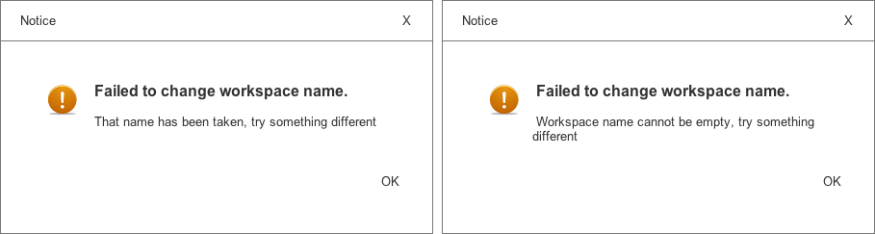

名字已经被占用：

Failed to change workspace name.

That name has been taken, try something different

名字为空：

Failed to change workspace name.

Workspace name cannot be empty, try something different

## 2. 刷新设备信息和搜索新设备

每次进入一个workspace时候，默认更新一遍inventory list里面的设备信息（仅更新已有设备信息不发现新设备）。

 tooltip: Refresh， 点击后开始搜索设备同时更新已有设备信息，界面弹出正在发现的提醒窗口（背景返灰），： We are scanning your network, please wait for a few seconds... 。发现完成后界面自动关闭弹窗，发现时间为2s。

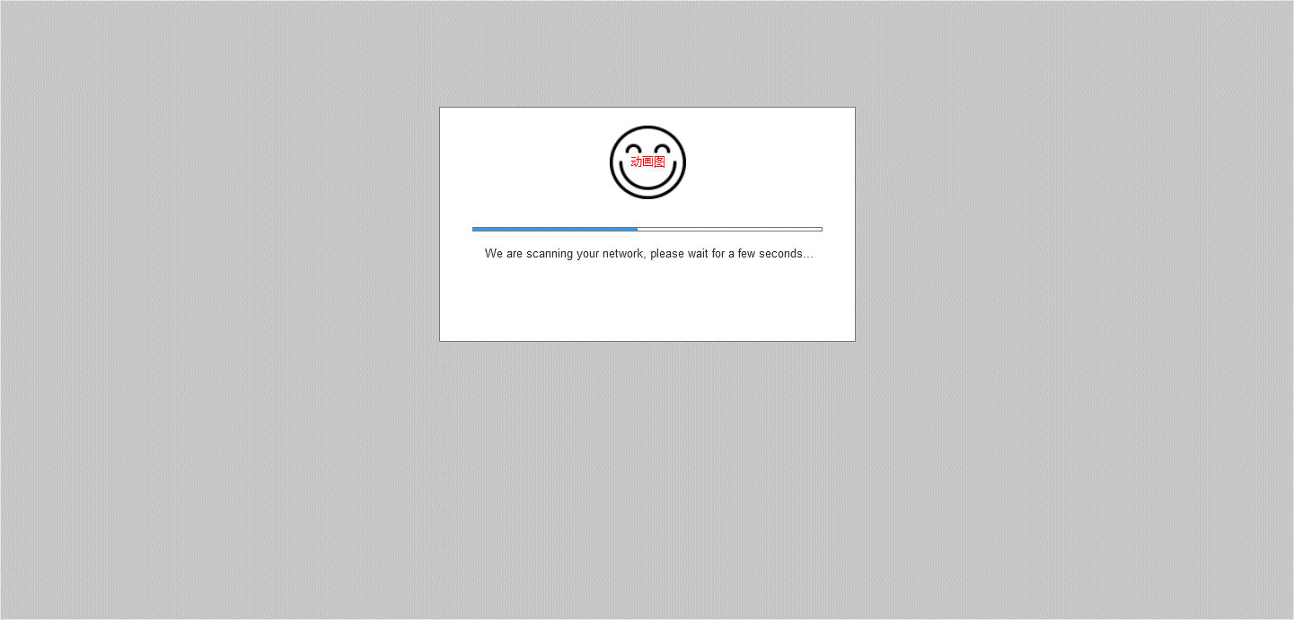

发现完成后，0-14

|  |  |  |
| --- | --- | --- |
| 结果 | 显示要求 | 内容 |
| Fail | 页面有失败讯息弹出，10s钟后自动隐藏。 | Failed to update device informations.  Error Information：  ----此处error information最多显示2行，超出时第二行末尾用省略号代替。 |

注： 发现完成后，新出现的Model在新加进来的设备中靠前排列。同时在表格中新加进来的设备有特殊样式表示。

## 3. 导出按钮

 tooltip: Export, 点击后弹出选择保存路径窗口（system）。-------如果是chrome默认行为，则直接下载，不需要选择保存路径。导出CSV格式文件，默认文件名称为DNA_Inventory_20150430180001，即DNA_Inventory_年月日时分秒。0-15

导出栏位为：Type, System Name, IP, MAC, Model, SNMP, FW, SN, System Time, IP Mode, HW, Protocol Ver. 1-1

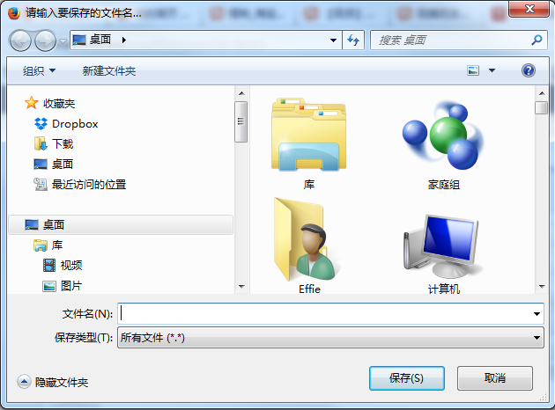

## 4. Don’t care list6-4

当Don’t care list为空时，禁用icon。 tooltip： Don’t care list (0 device)。Icon角标显示当前don't care list里面设备个数为0。

当Don’t care list不为空时，启用icon。tooltip： Don’t care list (N device)。Icon角标显示当前don't care list里面设备个数。点击后弹出Don’t care list弹出页面（整页覆盖）。此页面列出用户从Inventory删掉的设备。

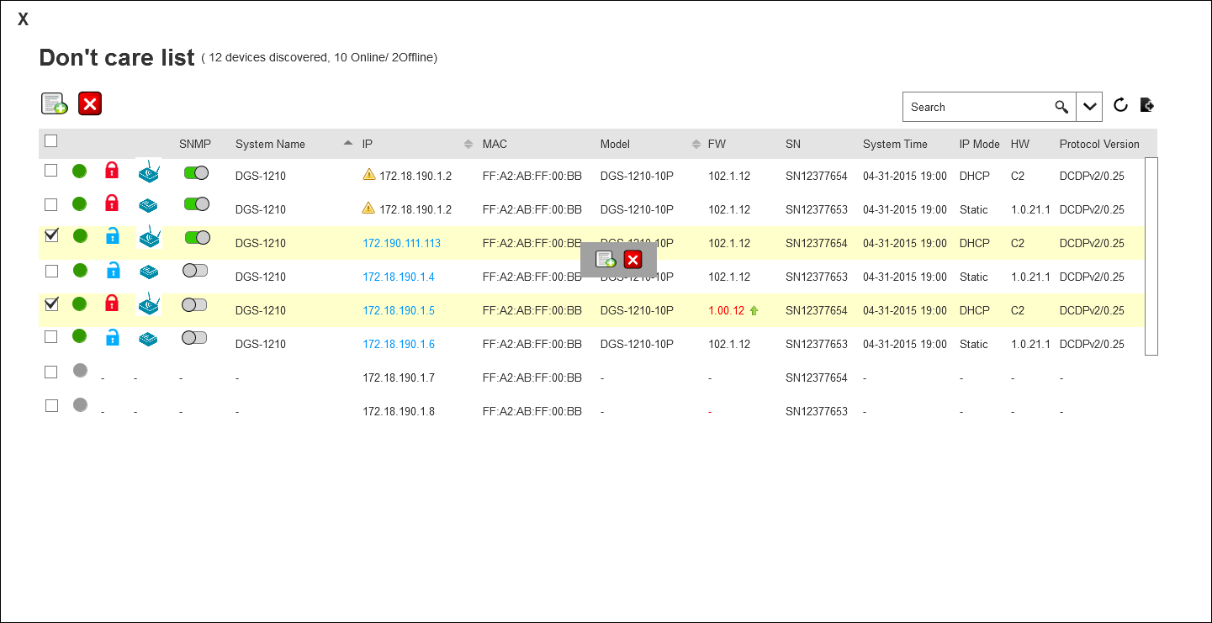

内容要求

标题为Don’t care list (Online/ Offline：N/N)0-3

1. 点击x可以关闭此页面。

2. 表格支持模糊搜索，下拉条件搜索（同inventory list要求一样）

3. 支持刷新（刷新只更新此列表里面的设备信息），点击后界面样式同inventory list的刷新，有个等待界面。刷新完成后显示也同Inventory list一致，只是成功的提醒仅有更新设备信息的内容，没有新发现的内容。

4. 可以导出列表内容（同inventory list要求一样）

5. 表格中所有inventory list支持的对设备的操作都禁用，锁头点击无效，SNMP点击无效， 设备IP冲突点击无效，FW更新点击无效。

6. mouse over单个设备的行，出现对此单个设备操作的工具条：tooltip: Move to inventory list和Delete;（勾选单个设备点击批量操作按钮的反馈同点击单个设备按钮的反馈）0-16

a. 点击Move to inventory list按钮后，设备移动到inventory list（ 此设备移动到inventory list里面后当做新发现的设备，需要有new的标志），移动后显示提示讯息， 0-14

b. 点击delete按钮后，设备从don’t care list里面删掉。（注意：设备log还继续保存；下一次在inventory那边点击发现，如果设备在线就还是可以继续被发现）0-14

7. 勾选设备后(多选)，表单顶部的这两个按钮启用。

a. 点击Move to inventory list按钮后，设备移动到inventory list（ 此设备移动到inventory list里面后当做新发现的设备，需要有new的标志）.0-14

b. 点击delete按钮后，设备从don’t care list里面删掉。（注意：设备log还继续保存；下一次在inventory那边点击发现，如果设备在线就还是可以继续被发现）删除设备。0-14

7. 当表单里面设备为空时候，显示There is no device in Don't Care List。



## 5. Default web credential0-21

tooltip: Default web credential， 点击之后弹出Default Web Credential设置窗口。

默认不勾选Do not set的复选框，当勾选复选框后用户名密码禁用（禁用后清空之前填的内容）3-9；

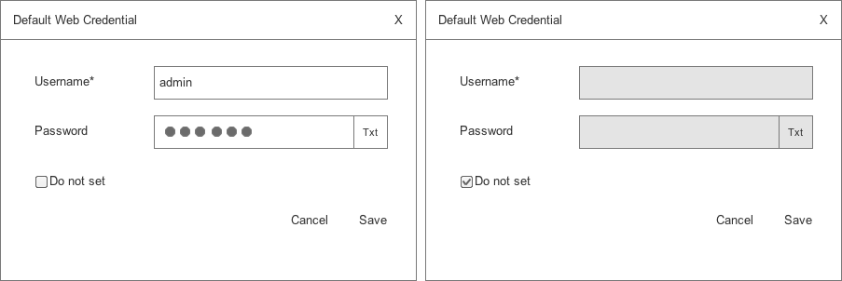

当启用输入时，Username 和password输入框要求3-9：

|  |  |  |
| --- | --- | --- |
| 状况 | 出现条件 | 讯息 |
| 非法输入 | 输入框文字只能输入ASC码，实时验证2-1 | Invalid username. (ASCII only) |
| 非空验证 | Username不能为空, 为空时，禁用save按钮 | - |
| 文本超出 | 输入超过32个字符，不提醒。直接不能继续输入内容。2-14 | - |

同时， password旁边有 和 按钮，默认输入密码的时候显示为圆点，点击txt按钮圆点变为明文；当显示为明文后，txt按钮变为dot按钮，点击之后恢复显示为圆点。（按钮样式参考最终设计图）。

注意事项：系统中会自带每个系列设备的出厂密码，此密码为用户不可见也不能修改的。（系统自带密码，workspace的默认密码，以及设备上密码的顺序参见ivan发出的authentication文档）。

Default Web Credential设定完成后，系统会去尝试访问设备，确定当前设定的这些用户名密码是否可以访问本台设备，如果此设备可以访问，则设备页面的锁状态会更新。

## 6. 一键清除

 tooltip: Clear credential， 此按键功能为：一键清除存储的所有设备验证信息（包括单个设备的和Device default的）0-18。点击按钮后弹出确认对话框Clear Credential

提醒文字：Are you sure you want to clear all of the device credentials of this workspace？Please notice that credential is a must for manipulating any devices.

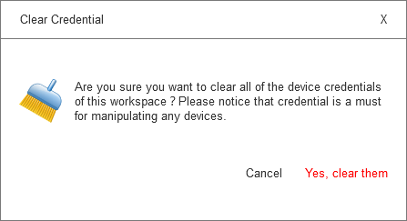

点击cancel或者x关闭窗口

点击Yes, clear them（警告色）后清除此workspace下面所有的认证信息包括单个设备的和settings下面的（settings下面Web credential改选为Don’t set选项）。0-14

|  |  |  |
| --- | --- | --- |
| 结果 | 显示要求 | 内容 |
| Fail | 页面有失败讯息弹出，10s钟后自动隐藏。 | Failed to clear device credentials.  Error Information：  ----此处error information最多显示2行，超出时第二行末尾用省略号代替。 |

# 左侧边栏

## 1. 添加workspace0-9

 tooltip: Create a workspace （需要有mouse over, 点击效果）

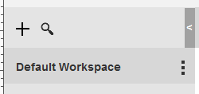

窗口弹出。（背景返灰）点击x和cancel关闭窗口。点击Create workspace创建workspace。(按钮为普通色)

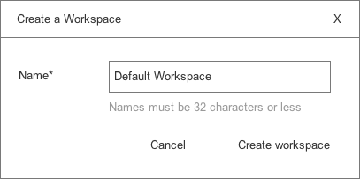

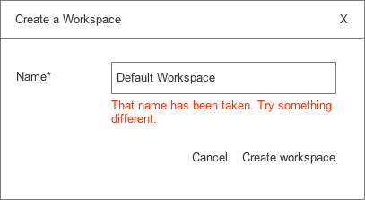

Name输入框

|  |  |  |
| --- | --- | --- |
| 状况 | 出现条件 | 讯息 |
| 输入提示讯息 | 没有验证时一直出现 | Names must be 32 characters or less |
| 文本超出提示 | 输入超过32个字符，不提醒。直接不能继续输入内容。2-14 | - |
| 名字重复 | 输入名称跟已有重名，实时验证2-1 (当错误讯息存在时， Create workspace按钮禁用) | That name has been taken. Try something different. |
| 文字非法0-19 | 根据windows的命名规则来，实时验证2-1 (当错误讯息存在时， Create workspace按钮禁用) | Invalid name. (输入字符要求) |
| 内容为空 | 没有填入信息，实时验证2-1 (当错误讯息存在时， Create workspace按钮禁用) | Please enter a name. |

0-14

## 2. 搜索

tooltip: Search搜索按钮，（需要有mouse over, 点击效果）

搜索框一直出现, 输入框内提示文字：Search workspace。2-16

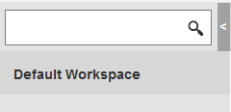

Search workspace

搜索要求0-17

a. 边输入文字时下侧边显示出过滤结果，输入框右侧搜索按钮变成x，点击可以删除输入的内容。

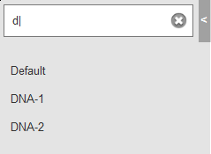

b. 下面过滤出来搜索结果，如果没有则显示No results found matching: ‘搜索文字’

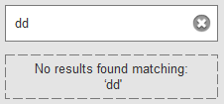

c. 没有清除搜索内容时，关闭左侧菜单，搜索内容不清除。2-16

## 3. 查看和收起workspace菜单

tooltip：Menu

点击后显示workspace菜单，同时右侧内容蒙灰（不能操作），

 tooltip： Close，收起按钮，点击后收起左侧菜单。

## 4. workspace操作

workspace文字显示和操作

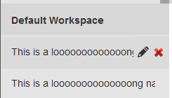

显示操作要求

a. Workspace文字显示一定长度，后面文字不显示。Mouse over一个workspace占的区域时，显示编辑和x的按钮。

Mouse over前



b. Mouse over按钮出现区域时（没有到按钮本身），按钮出现灰色效果，不出现文字显示不全的tooltip，

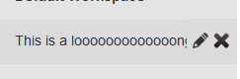

|  |  |  |
| --- | --- | --- |
| 条件 | 现象 | 描述 |
| Mouse over前 |  | 显示一定长度文本，像把文字截掉 |
| Mouse over左侧时 |  | 操作Icon显示（icon有背景色，浮于最高层），文本有背景色，没显示完整文字的mouse over后延迟1-2秒出现完整文字的tooltip |
| Mouse over右侧，当鼠标滑过或停在icon上时 |  | Icon被点亮。 |

c. Rename弹窗

点击workspace name右侧的按钮(tooltip: Rename)后右侧弹出Rename Workspace。（背景返灰）点击x和cancel关闭窗口。输入框内显示当前workspace的名称，输入框验证要求同Create a Workspace一样。点击Rename this workspace重命名此workspace。

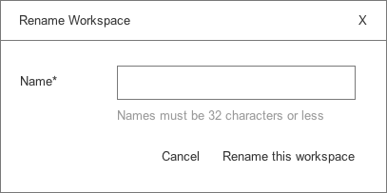

0-14

e. 删除弹窗

点击workspace name右侧的删除按钮（警告色, tooltip: Delete)）后弹出Delete Workspace。（背景返灰）点击x和cancel关闭窗口。点击Yes, delete this workspace删除此workspace。

删除文字：Are you sure you want to delete this workspace? Please notice that the devices and their back files of this workspace will also be deleted. And this cannot be undone.2-4

下侧显示将要被删除的workspace的名称 Workspace: Default Workspace，旁边有checkbox,用户需要勾选后才启用Yes, delete this workspace按钮。0-20

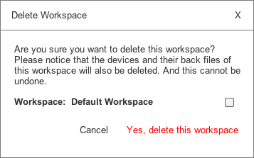

0-14

# 设备表格

## 1. 搜索

点击搜索icon，出现输入区域。当输入框内为空的时候，点击输入框和搜索按钮以外的区域则收起搜索输入框；当输入框内有输入文字时候，点击其他地方维持显示。2-16

设备搜索分为模糊检索和预设条件搜索，当用户点击搜索框右侧的下拉按钮时，下拉出来预设的搜索条件：IP conflict (IP冲突)，SNMP off (SNMP关闭)， New firmware available (固件可升级)， Authentication not ready (未获取权限)。点击选择过滤条件后搜索框内显示刚刚选中的条件， 并且搜索按钮变为x（类型输入文字之后的效果）。----直接输入同类型的文字也可进行下拉选单选中的一样的查找，比如，我不通过下拉选单，而是直接输入“ SNMP off ”效果同下拉选单选中SNMP off。

支持模糊搜索字段：System name, IP, MAC, type, model, FW, SN, system time, IP mode, HW, protocol version. （模糊搜索的要求见左侧菜单搜索条的要求）

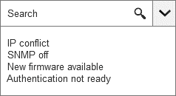 

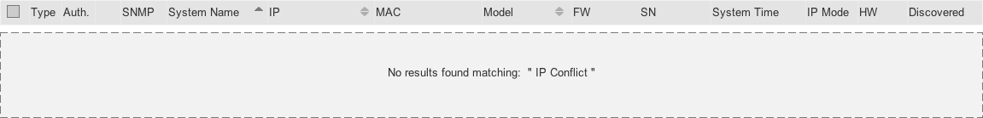2-9

## 2. 设备表单显示

点击表头进行排序，支持排序字段：Type/ Status，Authentication, System name, IP和model 。6-10

其中Type/Status点击表头时候，第一次点击表头文字变成Type, 并用type排序（顺序为：switch>其他设备类型，类型待定）；再次点击表头文字变成Status, 并以Status排序(顺序为：Online>Offline)，如此循环，当点击别的表头排序后，此表头恢复成type/status。0-10

System name, IP, model都是第一次正序A-Z,0-9排序；第二次点击倒序排序Z-A,0-9。（其中IP排序需要按整条IP的文字来排序，不是只看首字母）

表格默认按system name排序，新发现进来的设备按当前排序设置排在列表最前（其中如果是新发现的model则排在新发现设备里面的最前）。新发现设备有特殊标志表示。

新发现设备icon标志消失的条件为：切换workspace再回来，再次点击刷新（发现）按钮，对新发现的设进行了配置操作（包括批量配置和单个设备配置）。

搜索不影响设备的选中状态，但是批量执行操作只对当前表格中显示的设备执行。譬如，在未搜索前，选中一批设备；搜索后，这些选中的设备中只有个别或者没有出现在搜索列表里面；此时批量下发任务只针对当前搜索结果中勾选中的设备。（去掉搜索条件后，那些之前选中的，包括在搜索结果里面选中的都同时出现在完整的inventory里面）

搜索结果中如果是全部选中选，checkbox样式为全选样式，要是此时去掉搜索条件，不是全选了，表头checkbox样式变为部分选中样式。反之亦然。（processing的设备勾选禁用，不视为可选设备，不占全选的份额）1-2,3-6

|  |  |  |  |
| --- | --- | --- | --- |
| 栏位 | 显示要求 | 相关操作或显示要求 | 鼠标样式要求 |
| Checkbox0-10，3-6 | Checkbox和下拉icon | 直接点击checkbox默认是选中所有设备。  点击除了checkbox以外的这个表头的位置触发下拉选单（同时除了New的标签）。All, Authorized，Locked， online和offline。4-3    Authorized的设备启用所有的批量操作按钮。  Locked 的仅启用重设密码按钮。  勾选所以offline设备，仅启用删除按钮. 4-3  勾选所有online设备，根据授权状态启用批量操作按钮。4-3  注意：   1. 需要勾选2个或以上设备才按照上面说的，启用批量操作按钮。 2. 如果已经有勾选的设备，点击表头的checkbox就是取消勾选；如果没有勾选设备，点击表头checkbox默认是勾选所有已经授权的设备。   （完全参照gmail的做法）    3. Processing状态设备禁用checkbox的勾选。 | 手指状 |
| New | Icon表示 | Inventory有新设备的时候出现，没有的时候不显示  出现的时候是可以点击的，点击后新发现的设备就排列在表格的最前面 | 出现new标签的时候，是可以点击的手指状 |
| Type / Status  （栏位位置够的时候，显示表头文字，不够时不显示文字） | 融合设备类型和在线离线。  不同设备类型，icon不同。  点亮的设备类型为Online  置灰的设备类型为Offline  Tooltip格式: Type, Online  Ex: Smart switch, Online  有失败任务信息Type, Online （Task failed）  Ex: Smart switch, Online (Task failed) | 当设备offline时，仅显示status, system name, IP, MAC, model, SN三个栏位4-5，其他栏位显示为-  当设备上有任务正在执行时，显示processing状态icon. Tooltip: Operation is processing6-9  当任务完成，如果成功则恢复正常显示。如果失败则显示失败样式icon. (DNA关闭前，显示上一次的任务结果状态。例如：如果上一次是失败，显示失败，又有新的任务成功了，则恢复显示成正常状态。DNA关闭后，重新打开时，所有上一次任务的状态都清除) | 失败样式icon可以点击的手指状，弹出Failed Message弹出层，里面显示上一次执行失败的原因。 |
| Authentication（栏位位置够的时候，显示表头文字，不够时显示为Auth.）3-6,6-10 | Tooltip和内容参考下面详细说明 | 点击On或off的锁头分别弹出来内容不同的authentication窗口。（具体要求参见之后设备操作功能描述） | 可点击时，鼠标要变为手指状 |
| SNMP | On: 开启的开关  Off: 关闭的开关 | 在两种状态下分别可以开启或者关闭。动作执行后，开关状态变为指定的状态。（此时底层执行开启或关闭SNMP的任务，如果任务隔一段时间失败，则此开关状态变回到设定前状态，并会在界面有提醒）  如果在未获取授权状况下点击开启/关闭，则会先弹出Authentication窗口，设置成功后，刚刚的动作才能成功，否则 | 可以状态开关，鼠标要变为小手状 |
| System Name | 纯文本显示 |  |  |
| IP Address | 链接类型的文本 | 正常状况为链接，点击可以打开设备web GUI  下列时候为纯文本，不带链接：  1. 设备offline时候  2. 设备IP是冲突的时候  如果设备IP是冲突的状况，IP有特殊样式表示（无链接），tooltip: IP conflict，点击IP弹出设置IP的窗口，可以进行IP设定（具体要求参见之后设备操作功能描述） | 可点击时，鼠标要变为手指状 |
| MAC | 纯文本显示 |  |  |
| Model | 纯文本显示 |  |  |
| FW Ver. | 纯文本显示 | 如果设备有可用的FW更新可用，则此栏位有特殊样式表示，同时有icon跟随， icon tooltip: New firmware available，点击FW版本文字或者icon弹出单个设备FW升级的窗口，可以进行IP设定（具体要求参见之后设备操作功能描述）  如果有更新的设备正好是IP有冲突的设备，此时点击表格上FW的icon，出现IP冲突的提醒。 | 可点击时，鼠标要变为手指状 |
| SN | 纯文本显示 |  |  |
| System Time | 纯文本显示 | 格式2015/08/19 12:00:00 6-12 |  |
| IP mode | 纯文本显示  Static/DHCP/（如果不是前两项就没有内容，置空） |  |  |
| HW Ver. | 纯文本显示 |  |  |
| Protocol Ver. | 纯文本显示 |  |  |

点击有警告标志的type/ status的icon。弹出上一次配置错误的结果信息。第一行为标题，下面为错误讯息。（内容要求参见每个配置的错误提醒，但是错误提醒的error information最多只显示两行，这边会全部显示。-----根据界面需要全部展示或者使用滚动条）

气泡显示要求：点击后出现气泡，对齐此设备触发气泡的icon。当设备条目滚动时，气泡跟随滚动。当条目滚出表格可视区域时，气泡自动关闭（不保存当前修改内容）。气泡显示时候，点击气泡以外的其他区域，气泡关闭（不保存当前修改内容）。1-8

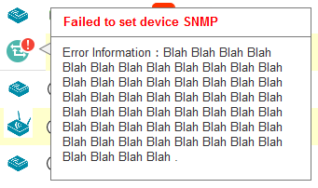

**Authentication(这个功能从列表触发，气泡方式显示要求同上type栏位­­)0-30**

用户认证信息，在发现设备的时候就会根据设备的系列来尝试DNA程序底层存储的admin用户名和初始密码去尝试获取授权。如果设备使用的是初始密码，则会显示有问题的授权的icon，提醒用户去修改设备的密码。如果是不同于初始密码获取授权后（包括用户自己输入的或default web credential），显示为。如果是未获取授权，则显示为，在此状态除了授权操作，此设备不能进行任何别的操作（其他单项操作按钮全部禁用点击）。

i.  tooltip: Locked。点击**未获取授权**的icon，界面出现设置认证信息的窗口。

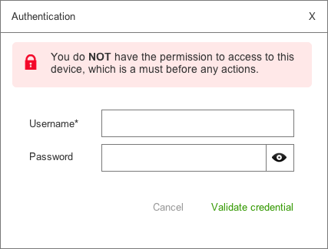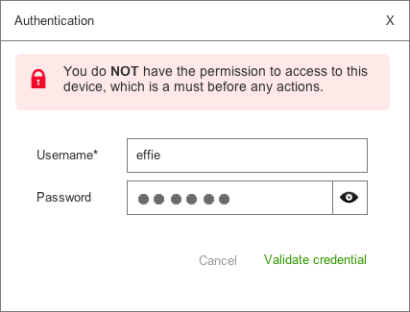

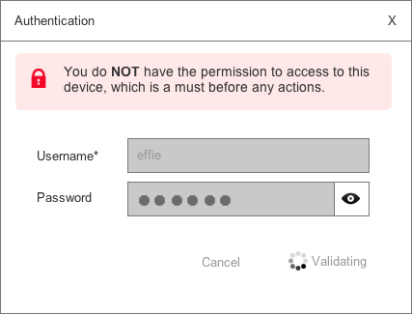

|  |  |  |
| --- | --- | --- |
| 项目 | 内容 | 要求 |
| 标题 | Authentication | 文字 |
| 提示讯息 | You do NOT have the permission to access to this device, which is a must before any actions. | 特殊样式显示 |
| Username* | 输入框 | 如果之前输入过用户名密码，现在错误的话，点击后界面上还会显示之前曾经输入过的。 |
| Password | 带按钮的输入框 | 默认输入时显示圆点  点击按钮后切换圆点和文字显示  如果之前输入过用户名密码，现在错误的话，点击后界面上还会显示之前曾经输入过的。 |
| 按钮Cancel | Cancel | 点击后关闭窗口 |
| 按钮 Validate credential | Validate credential | 按钮颜色为鼓励色  点击Validate credential后，设备成功获取授权后界面关闭，设备authentication的icon变为已获取授权icon。2-6 |

Username, Password输入框（密码可以为空）

|  |  |  |
| --- | --- | --- |
| 状况 | 出现条件 | 讯息 |
| 输入为空 | 用户名的时候，禁用validate credential按钮。实时验证2-1. | - |
| 文本超出提示 | 输入超过32个字符，不提醒。直接不能继续输入内容。2-14 | - |
| 正在验证提示 | 点击Validate credential按钮后，返回验证结果前，按钮文字本身 | Loading图标+ 文字Validating |
| 密码错误 | 点击Validate credential按钮后，用户名或密码错误时 | Incorrect username or password. |
| 网络错误 | 点击Validate Credential按钮后，网络错误时 | Network error |

ii. ，tooltip: Authorized (Warning)。点击带警告的**已获取授权**的锁头，出现操作选择界面

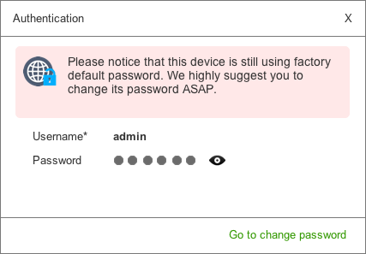

|  |  |  |
| --- | --- | --- |
| 项目 | 内容 | 要求 |
| 标题 | Authentication | 文字 |
| 提示讯息 | Please notice that this device is still using factory default password. We highly suggest you to change its password ASAP. | 特殊样式显示 |
| Username* | 系统自带的用户名 | 纯显示 |
| Password | 系统自带的密码 | 纯显示  点击右侧按钮可以切换显示明文或圆点。 |
| Change Password3-3 | Change Password | 点击后关闭authentication窗口，打开单个设备修改密码的页面。修改密码页面参见：修改设备密码的界面说明 |

iii.  tooltip: Authorized。点击已授权的锁头，展开内容如下：

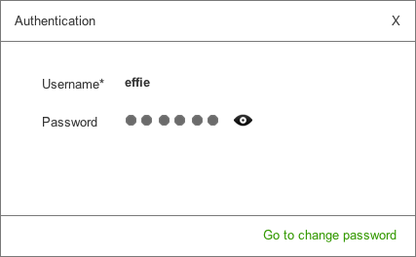

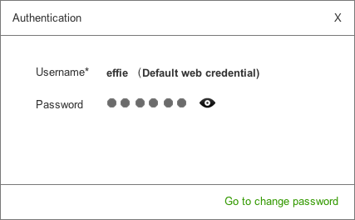

|  |  |  |
| --- | --- | --- |
| 项目 | 内容 | 要求 |
| 标题 | Authentication | 文字 |
| Username* | Default web credential或者是用户填写的用户名 | 纯显示  如果是使用的Default web credential，则用户名旁边显示（Default web credential） |
| Password | Default web credential或者是用户填写的密码 | 纯显示  点击右侧按钮可以切换显示明文或圆点。 |
| Change Password3-3 | Change Password | 点击后关闭authentication窗口，打开单个设备修改密码的页面。修改密码页面参见：修改设备密码的界面说明 |

## 3. Inventory没有设备时候

表单内容替换为图片+文字，导出按钮禁用，侧边工具栏禁用。

1. 刚创建新workspace, inventory没有设备，则显示6-5

There is no device in the inventory



1. 当inventory在刷新后，设备还是为空，则显示文字

Oops, there is no device to display.

You can click HERE to discover device. Here为link样式，点击效果同点击刷新按钮。

or

you may want to find some devices in "Don't care list". Don’t care list为link样式，点击效果同点击Don’t care list按钮一样。

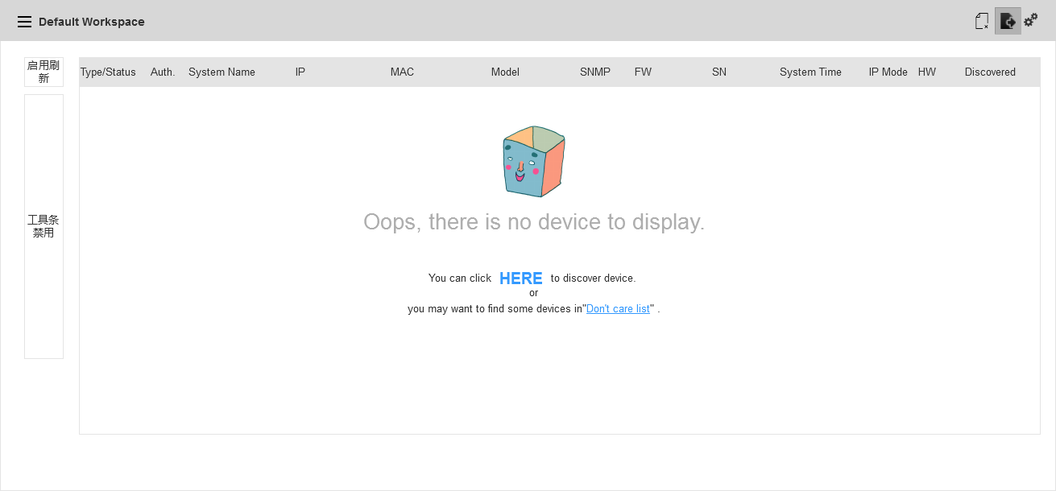

# 单个设备操作(都能正常配置的情况下)

当鼠标移动到表格中的栏位上，浮出对单个设备操作的工具条。Tooltip参见每个具体操作的描述。



|  |  |  |
| --- | --- | --- |
| 状况 | 工具条是否出现 | 启用按钮 |
| 离线 | 出现 | Log, Delete（只显示这两个按钮，其他隐藏） |
| 在线（已经获取授权，正常或者有失败的任务提醒） | 出现 | 全部  (WAN口设置只对DSR类型设备才有显示)4-2 |
| 在线（已经获取授权，有任务正在执行） | 出现 | Log（其他按钮显示，但禁用）0-25 |
| 在线（未获取授权） | 出现 | Log，Delete（其他按钮显示，但禁用）0-25 |

设置窗口出现的方式要求（从表格栏位触发显示或者通过单个设备设置工具条触发），点击功能后，动画显示出设置窗口0-4：

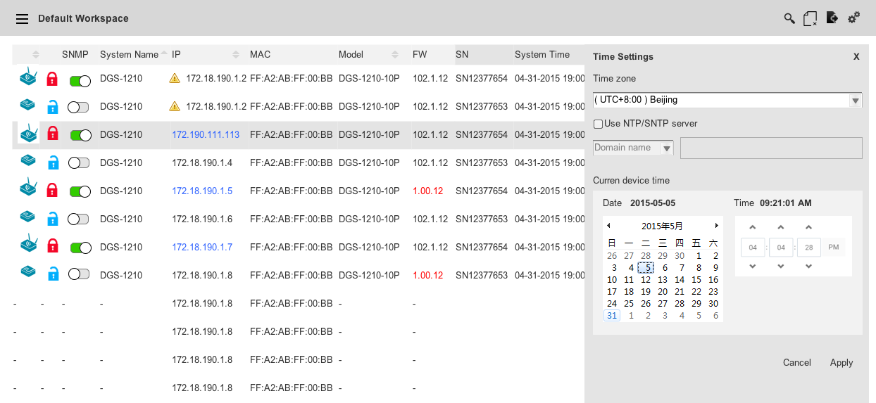

1. 左侧批量设置，刷新工具条以及表格中的checkbox列隐藏。
2. 表格往左挤，占据上面描述的那几个位置。同时表格栏位去掉IP Mode, HW Ver., Protocol Ver.这三个栏位。
3. 窗口出来后，mouseover单个设备，不再出现工具栏。（但是表格上的authentication, 冲突的IP, FW upgrade可以点击后触发）。
4. 窗口出现后，表格排序需要禁用。除了表格和配置窗口以外的区域关灯（就是Lightbox效果，禁用点击）。
5. 鼠标滚动控制表格scroll bar，跟正常显示一样滚动表格条目。但是当前打开的设备所在的条目不会离开视野。会悬浮在表格可视区域的第一条或者最后一条，当回滚的时，悬浮的条目因为又能正常显示，则取消悬浮效果。
6. 当设置窗口打开的时候，可以通过或者鼠标点选切换设备，或者键盘的上下按键，在不关闭设置窗口的情况下切换查看当前设置。
7. 未授权的设备不能点选（切换的时候会被跳过）。IP冲突的设备，在切换FW upgrade, configuration设置的时候，不能打开这个设备的这两类设置。而是弹出通知IP冲突不能设置的窗口，同时维持之前选中的设备设置窗口打开。0-29
8. 单个设备配置界面打开的状况下，Processing状态设备不可以被选中。0-29,2-3
9. 弹出设置界面，如果用户在界面有改动时，切换到别的设备，别的设置或者关闭设置窗口时候，弹出提醒讯息（覆盖全屏背景灰掉）。

Important Notice

We notice that you have made some changes on this setting page, do you want to apply them before leave?

点击x，回到当前界面（维持原设置窗口的显示）。

点击Leave without apply， 如果是关闭窗口，则不保存并关闭窗口；如果是切换到另一个设备，则不保存并切换到那个设备的设置窗口。0-29

点击Let me check（鼓励色），回到当前界面（维持原设置窗口的显示）。0-29，2-15

1. 点击Apply按钮（或者其他文字的下发任务按钮）后，设置界面关闭。同时设备进入processing状态。0-29,2-3
2. 切换设备时，如果设备的此设置不能直接设定，则显示前置的设置界面。参考单个设备操作(异常状况下的配置)的配置顺序说明。

## 1. IP设置

Mouseover tooltip: Set IP

IP设定的内容需要读取设备上面的设置。如果是自动获取IP则此处Mode默认不选（下面输入框的内容也为空）。

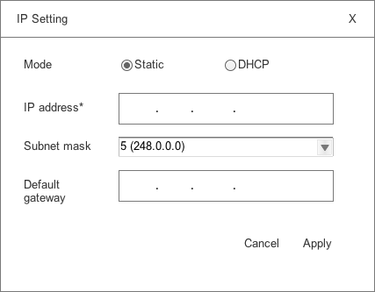

|  |  |  |
| --- | --- | --- |
| 项目 | 内容 | 要求 |
| 标题 | IP Setting（Device IP）6-7 | 文字 |
| 提示讯息 | - |  |
| Mode | Static或者DHCP | 分别是Radio button选项 |
| 下面是当选择Static时的内容 | | |
| IP Address* | 带格式的输入框，格式为IPv4格式  nnn.nnn.nnn.nnn | 不能输入字母符号等，只能输入数字（键盘键入后输入框不显示）  需要有验证 |
| Subnet mask | 下拉框，16到30的子网掩码选项2-10。默认选项为  24 (255.255.255.0) |  |
| Default gateway | 带格式的输入框，格式为IPv4格式  nnn.nnn.nnn.nnn | 不能输入字母符号等，只能输入数字（键盘键入后输入框不显示） |
| 下面是当选择DHCP时的内容 | | |
| 隐藏static选项时所有输入框选择框3-5 | | |
| 整体按钮要求 | | |
| 按钮Cancel | Cancel | 点击后取消窗口 |
| 按钮 Apply | Apply | 按钮颜色为正常色  当界面没有验证信息后，启用按钮  点击后设备进入正在执行任务状态。---参考设备表单显示type/status栏位要求 |

IP address和gateway输入框验证

|  |  |  |
| --- | --- | --- |
| 状况 | 出现条件 | 讯息 |
| IP冲突0-12 | 当用户在IP栏位输入的IP与这个workspace别的设备的IP一样（不管是在线还是离线），实时验证2-1.  （这里可以IP冲突情况下可以继续下发；检查IP冲突的范围是inventory所有设备和don’t care list 里面的ONLINE的设备）0-24 | IP conflict.  实时验证2-1.，但是apply按钮启用，可以点击下发到设备。  如果是从IP输入框直接点击apply 按钮，第一次点击相当于unfocus输入框。 |
| 输入错误 | IP输入数字错误（输入0.0.0.0；255.255.255.255等保留地址；或者不是IP，第一个节是1-223的整数，后面三个字节为0-255的整数）  实时验证2-1. | Invalid IP address. |
| 为空验证（只有IP验证非空）0-26 | 如果输入内容为空，禁用apply按钮。 | - |

点击apply后设备进入Processing状态，当执行完成后，界面弹出成功或者失败的提示：

|  |  |  |
| --- | --- | --- |
| 结果 | 显示要求 | 内容 |
| Processing0-29 | 表格中栏位：  1. 单个设备checkbox禁用勾选。  2. auth.点击的界面只能查看不能修改。  3. snmp栏位禁用修改  4. 普通IP还是可以新tab页打开链接；冲突的IP点击后，打开IP设置页面，只能查看禁用修改。  5. FW upgrade，如果有IP冲突的，就只会弹出IP冲突不能修改的提示。如果IP正常的，可以切换到这个设备，只能查看禁用修改。  Processing状态设备可以被选中，如果是正在执行这个类别的设置，则这个设置页面禁用修改，apply类型的按钮禁用并有loading的icon；如果是其他设置功能界面的输入框下拉框等是禁用，apply按钮是禁用。 | - |
| Success | 从Process恢复成正常状态  页面有成功讯息弹出，5s钟后自动隐藏。 | Set device IP (SystemName-IP) successfully. |
| Fail | 从Process恢复成正常状态但是type有错误icon，可以点击（弹出窗）  页面有失败讯息弹出，10s钟后自动隐藏。  可点击定位的icon，点击后自动在表格中过滤出来这台设备（search 框内以IP为搜索条件，例如    ）此时用户可以点击设备前面的错误icon查看完整错误讯息。 | Failed to set device IP (SystemName-IP). +定位的icon  Error Information：  ----此处error information最多显示2行，超出时第二行末尾用省略号代替。 |

## 2. SNMP设置

Mouseover tooltip: Set SNMP

从工具栏进入snmp设定后，出现设定窗口，上面是当前用户SNMP的状态设置。可以进行开关（开关不影响下侧community列表显示）。

下侧是读取设备当前snmp community的列表，界面上，snmp community只能删除或增加，不能修改。

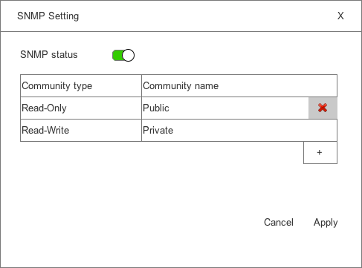

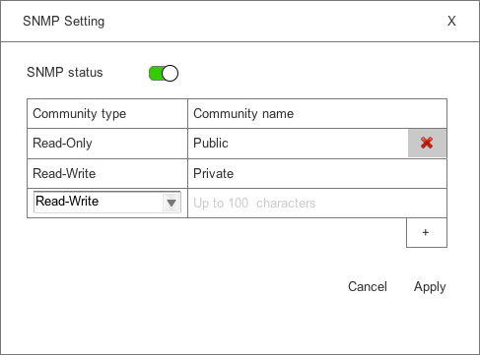

|  |  |  |
| --- | --- | --- |
| 项目 | 内容 | 要求 |
| 标题1-6 | SNMP Setting（Device IP）6-7 | 文字 |
| SNMP status | 开关按钮 |  |
| 表格纯显示时 | | |
| Community type | 文字显示  Read-Write还是Read-Only |  |
| Community name | 文字显示 |  |
| 当点击+号后，会在表格里面增加一条记录。 | | |
| Community type | 下拉框选择：  Read-Write还是Read-Only  (默认项为Read-Only) |  |
| Community name0-27 | 输入框：  鼠标放进去后消失，如果没填入文字unfocus之后提醒恢复显示。如果填入文字了则不继续显示。 | 输入框文字只能输入ASC码  输入文字最长32个字符（超出不能继续输入）  不验证为空。点击apply时，如果为空则相当于没有添加此条记录进来。 |
| 整体按钮要求 | | |
| 删除 icon0-33 | Icon, tooltip: delete | Hover这一行的时候，出现删除的icon。 |
| 按钮Cancel | Cancel | 点击后取消窗口 |
| 按钮 Apply | Apply | 按钮颜色为正常色  界面有改动后，无验证信息时，启用按钮  点击后设备进入正在执行任务状态。---参考设备表单显示type/status栏位要求 |

验证信息

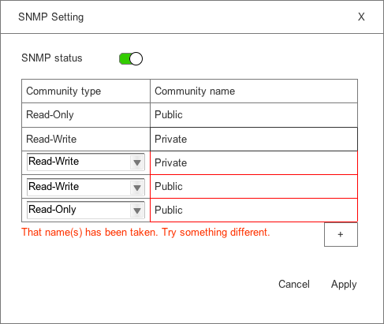

Community name输入框验证

|  |  |  |
| --- | --- | --- |
| 状况 | 出现条件 | 讯息 |
| 输入文字非法0-27 | Community name输入为ASC码。实时验证2-1. | Invalid community name. (ASCII only) |
| 重名0-7 | community name不能重名  实时验证2-1，新加进来的不能跟已经存在的同名(这种情况下，新加进来的框变化)，新加的里面位置靠后的不能跟位置靠前的同名(这种情况下，位置靠后的框变化)  Community name文字区分大小写。0-27 | That name(s) has been taken. Try something different. |

点击apply后设备进入Processing状态，当执行完成后，界面弹出成功或者失败的提示：

|  |  |  |
| --- | --- | --- |
| 结果 | 显示要求 | 内容 |
| Processing0-29 | 表格中栏位：  1. 单个设备checkbox禁用勾选。  2. auth.点击的界面只能查看不能修改。  3. snmp栏位禁用修改  4. 普通IP还是可以新tab页打开链接；冲突的IP点击后，打开IP设置页面，只能查看禁用修改。  5. FW upgrade，如果有IP冲突的，就只会弹出IP冲突不能修改的提示。如果IP正常的，可以切换到这个设备，只能查看禁用修改。  Processing状态设备可以被选中，如果是正在执行这个类别的设置，则这个设置页面禁用修改，apply类型的按钮禁用并有loading的icon；如果是其他设置功能界面的输入框下拉框等是禁用，apply按钮是禁用。 | - |
| Success | 从Process恢复成正常状态  页面有成功讯息弹出，5s钟后自动隐藏。 | Set device SNMP (SystemName-IP) successfully. |
| Fail | 从Process恢复成正常状态但是type有错误icon，可以点击（弹出窗）  页面有失败讯息弹出，10s钟后自动隐藏。  可点击定位的icon，点击后自动在表格中过滤出来这台设备（search 框内以IP为搜索条件，例如    ）此时用户可以点击设备前面的错误icon查看完整错误讯息。 | Failed to set device SNMP (SystemName-IP). +定位的icon  Error Information：  ----此处error information最多显示2行，超出时第二行末尾用省略号代替。 |

## Time设置

Mouseover tooltip: Set time

从工具栏进入时间设定后，出现设定窗口，上面是当前用户时间的状态设置。

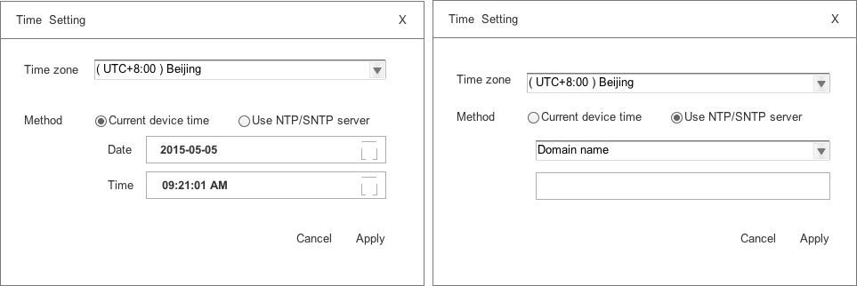

|  |  |  |
| --- | --- | --- |
| 项目 | 内容 | 要求 |
| 标题1-6 | Time Setting（Device IP）6-7 | 文字 |
| Time zone | 下拉选择框 | 界面统一选择GMT格式时间选择？ 对于不支持DDP版本，底层需要换算下发到设备。 |
| Method3-7 | Radio button  Current time  NTP/SNTP server | 单选 |
| 选择Current time时（默认选中此项）3-7 | | |
| Date | 用户电脑当前日期 可以进行设置 | 点击展开日历和时间选择菜单下拉框。 |
| Time | 用户电脑当前时间 可以进行设定 | 点击展开日历和时间选择菜单下拉框。 |
| 选择NTP/SNTP server时 | | |
| IPv4或者Domain Name0-28 | 下拉选择 | 启用 |
| 输入框 | 如果是IPv4则输入框为IP格式输入框。  如果是domain name，则是普通输入框 | 启用输入  输入格式只能是IPv4 或者 domain name |
| 整体按钮要求 | | |
| 按钮Cancel | Cancel | 点击后取消窗口 |
| 按钮 Apply | Apply | 按钮颜色为正常色  界面有改动后，且没有验证信息，启用按钮  点击后设备进入正在执行任务状态。---参考设备表单显示type/status栏位要求 |

NTP/SNTP输入框验证

|  |  |  |
| --- | --- | --- |
| 状况 | 出现条件 | 讯息 |
| 输入错误 | IP输入数字错误（输入0.0.0.0；255.255.255.255等保留地址；或者不是IP，第一个节是1-223的整数，后面三个字节为0-255的整数）  或者输入的不是域名  实时验证2-1.（此时apply 按钮禁用） | Invalid IP address.  Invalid domain name. |
| 为空 | 实时验证2-1.（此时apply 按钮禁用） |  |

点击apply后设备进入Processing状态，当执行完成后，界面弹出成功或者失败的提示：

|  |  |  |
| --- | --- | --- |
| 结果 | 显示要求 | 内容 |
| Processing0-29 | 表格中栏位：  1. 单个设备checkbox禁用勾选。  2. auth.点击的界面只能查看不能修改。  3. snmp栏位禁用修改  4. 普通IP还是可以新tab页打开链接；冲突的IP点击后，打开IP设置页面，只能查看禁用修改。  5. FW upgrade，如果有IP冲突的，就只会弹出IP冲突不能修改的提示。如果IP正常的，可以切换到这个设备，只能查看禁用修改。  Processing状态设备可以被选中，如果是正在执行这个类别的设置，则这个设置页面禁用修改，apply类型的按钮禁用并有loading的icon；如果是其他设置功能界面的输入框下拉框等是禁用，apply按钮是禁用。 | - |
| Success | 从Process恢复成正常状态  页面有成功讯息弹出，5s钟后自动隐藏。 | Set device time (SystemName-IP) successfully. |
| Fail | 从Process恢复成正常状态但是type有错误icon，可以点击（弹出窗）  页面有失败讯息弹出，10s钟后自动隐藏。  可点击定位的icon，点击后自动在表格中过滤出来这台设备（search 框内以IP为搜索条件，例如    ）此时用户可以点击设备前面的错误icon查看完整错误讯息。 | Failed to set device time (SystemName-IP). +定位的icon  Error Information：  ----此处error information最多显示2行，超出时第二行末尾用省略号代替。 |

## 修改system name0-23

Tooltip: Set system name；从工具栏进入system name设定后，出现设定窗口，输入框内显示当前设备的system name, 如果有修改则启用apply按钮。

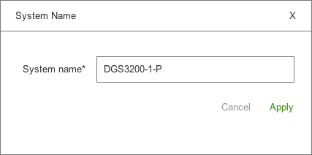

|  |  |  |
| --- | --- | --- |
| 项目 | 内容 | 要求 |
| 标题 | System Name（Device IP）6-7 | 文字 |
| System name* | 输入框 | 输入框文字只能输入ASC码 |
| 整体按钮要求 | | |
| 按钮Cancel | Cancel | 点击后取消窗口 |
| 按钮 Apply | Apply | 按钮颜色为正常色  界面有改动后，无验证信息时，启用按钮  点击后设备进入正在执行任务状态。---参考设备表单显示type/status栏位要求 |

输入框认证

|  |  |  |
| --- | --- | --- |
| 状况 | 出现条件 | 讯息 |
| 为空 | 实时验证2-1.（此时apply 按钮禁用） | - |
| 文本超出提示 | 输入超过32个字符，不提醒。直接不能继续输入内容。2-14 | - |
| 输入文字非法0-27 | System name输入为ASC码。实时验证2-1. | Invalid system name. (ASCII only) |

点击Apply后

|  |  |  |
| --- | --- | --- |
| 结果 | 显示要求 | 内容 |
| Processing0-29 | 表格中栏位：  1. 单个设备checkbox禁用勾选。  2. auth.点击的界面只能查看不能修改。  3. snmp栏位禁用修改  4. 普通IP还是可以新tab页打开链接；冲突的IP点击后，打开IP设置页面，只能查看禁用修改。  5. FW upgrade，如果有IP冲突的，就只会弹出IP冲突不能修改的提示。如果IP正常的，可以切换到这个设备，只能查看禁用修改。  Processing状态设备可以被选中，如果是正在执行这个类别的设置，则这个设置页面禁用修改，apply类型的按钮禁用并有loading的icon；如果是其他设置功能界面的输入框下拉框等是禁用，apply按钮是禁用。 | - |
| Success | 从Process恢复成正常状态  页面有成功讯息弹出，5s钟后自动隐藏。 | Set system name (SystemName-IP) successfully. |
| Fail | 从Process恢复成正常状态但是type有错误icon，可以点击（弹出窗）  页面有失败讯息弹出，10s钟后自动隐藏。  可点击定位的icon，点击后自动在表格中过滤出来这台设备（search 框内以IP为搜索条件，例如    ）此时用户可以点击设备前面的错误icon查看完整错误讯息。 | Failed to set system name (SystemName-IP). +定位的icon  Error Information：  ----此处error information最多显示2行，超出时第二行末尾用省略号代替。 |

## 5. 修改设备密码0-22

tooltip: Change password。从工具栏点击修改密码按钮后，弹出设置窗口。只能修改当前已经获取认证的用户名对应的密码。

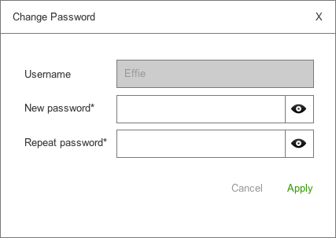

|  |  |  |
| --- | --- | --- |
| 项目 | 内容 | 要求 |
| 标题 | Change Password（Device IP）6-7 | 文字 |
| Username | 通过认证的用户名 | 文字，不能修改 |
| New password* | 带按钮的输入框 | 默认输入时显示圆点  点击按钮后切换圆点和文字显示 |
| Repeat password* | 带按钮的输入框 | 默认输入时显示圆点  点击按钮后切换圆点和文字显示 |
| 整体按钮要求 | | |
| 按钮Cancel | Cancel | 点击后取消窗口 |
| 按钮 Apply | Apply | 按钮颜色为正常色  界面有改动后，无验证信息时，启用按钮  点击后设备进入正在执行任务状态。---参考设备表单显示type/status栏位要求 |

Password输入框认证

|  |  |  |
| --- | --- | --- |
| 状况 | 出现条件 | 讯息 |
| 为空 | 实时验证2-1.（此时apply 按钮禁用） | - |
| 文本超出提示 | 输入超过32个字符，不提醒。直接不能继续输入内容。2-14 | - |
| 输入文字非法 | Username，password输入为ASC码。实时验证2-1. | Invalid username. (ASCII only)  Invalid password. (ASCII only) |
| 重复输入的密码错误1-4 | repeat password输入框的时候，如果重复输入的密码跟第一次不一致则出现。实时验证2-1. | Cannot match to the password you’ve entered. |

点击Apply后

|  |  |  |
| --- | --- | --- |
| 结果 | 显示要求 | 内容 |
| Processing0-29 | 表格中栏位：  1. 单个设备checkbox禁用勾选。  2. auth.点击的界面只能查看不能修改。  3. snmp栏位禁用修改  4. 普通IP还是可以新tab页打开链接；冲突的IP点击后，打开IP设置页面，只能查看禁用修改。  5. FW upgrade，如果有IP冲突的，就只会弹出IP冲突不能修改的提示。如果IP正常的，可以切换到这个设备，只能查看禁用修改。  Processing状态设备可以被选中，如果是正在执行这个类别的设置，则这个设置页面禁用修改，apply类型的按钮禁用并有loading的icon；如果是其他设置功能界面的输入框下拉框等是禁用，apply按钮是禁用。 | - |
| Success | 从Process恢复成正常状态  页面有成功讯息弹出，5s钟后自动隐藏。 | Change password (SystemName-IP) successfully. |
| Fail | 从Process恢复成正常状态但是type有错误icon，可以点击（弹出窗）  页面有失败讯息弹出，10s钟后自动隐藏。  可点击定位的icon，点击后自动在表格中过滤出来这台设备（search 框内以IP为搜索条件，例如    ）此时用户可以点击设备前面的错误icon查看完整错误讯息。 | Failed to change password (SystemName-IP). +定位的icon  Error Information：  ----此处error information最多显示2行，超出时第二行末尾用省略号代替。 |

## 6. Reboot设备

Mouseover tooltip: Reboot device

从工具栏点击reboot按钮后，弹出确认对话框。提醒用户是否确定要reboot。

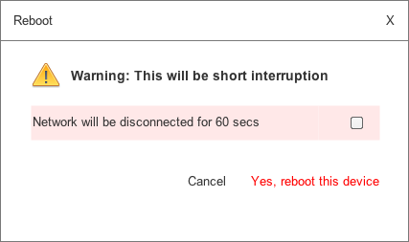

|  |  |  |
| --- | --- | --- |
| 项目 | 内容 | 要求 |
| 标题 | Reboot（Device IP）6-7 | 文字 |
| 警告讯息 | Warning: This will be short interruption |  |
| 需要check的信息 | Network will be disconnected for 60 secs 后跟随checkbox，需要勾选后才启用Yes, reboot this device按钮 | 特殊样式文字 |
| 整体按钮要求 | | |
| 按钮Cancel | Cancel | 点击后取消窗口 |
| 按钮 Yes, reboot this device | Yes, reboot this device | 按钮颜色为警告色  检查信息都勾选后，启用按钮  点击后设备进入正在执行任务状态。---参考设备表单显示type/status栏位要求 |

点击Yes, reboot this device后设备进入Processing状态。当执行完成后，界面弹出成功或者失败的提示：

|  |  |  |
| --- | --- | --- |
| 结果 | 显示要求 | 内容 |
| Processing0-29 | 表格中栏位：  1. 单个设备checkbox禁用勾选。  2. auth.点击的界面只能查看不能修改。  3. snmp栏位禁用修改  4. 普通IP还是可以新tab页打开链接；冲突的IP点击后，打开IP设置页面，只能查看禁用修改。  5. FW upgrade，如果有IP冲突的，就只会弹出IP冲突不能修改的提示。如果IP正常的，可以切换到这个设备，只能查看禁用修改。  Processing状态设备可以被选中，如果是正在执行这个类别的设置，则这个设置页面禁用修改，apply类型的按钮禁用并有loading的icon；如果是其他设置功能界面的输入框下拉框等是禁用，apply按钮是禁用。 | - |
| Success | 从Process恢复成正常状态  页面有成功讯息弹出，5s钟后自动隐藏。 | Reboot device (SystemName-IP) successfully. |
| Fail | 从Process恢复成正常状态但是type有错误icon，可以点击（弹出窗）  页面有失败讯息弹出，10s钟后自动隐藏。  可点击定位的icon，点击后自动在表格中过滤出来这台设备（search 框内以IP为搜索条件，例如    ）此时用户可以点击设备前面的错误icon查看完整错误讯息。 | Failed to reboot device (SystemName-IP). +定位的icon  Error Information：  ----此处error information最多显示2行，超出时第二行末尾用省略号代替。 |

## 7. Reset设备

Mouseover tooltip: Reset device

从工具栏点击reset按钮后，弹出确认对话框。提醒用户是否确定要reset。

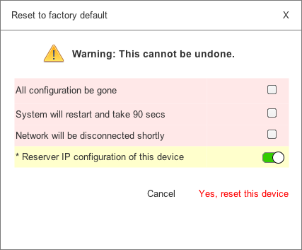

|  |  |  |
| --- | --- | --- |
| 项目 | 内容 | 要求 |
| 标题 | Reset to factory default （Device IP）6-7 | 文字 |
| 警告讯息 | Warning: This cannot be undone. |  |
| 需要check的信息 | All configuration be gone  System will restart and take 90 secs  Network will be disconnected shortly  * Reserve IP configuration of this device (开启按钮表示保留IP，关闭就不保留)2-13  后跟随checkbox，需要勾选后才启用Yes, reset this device按钮 | 特殊样式文字 |
| 整体按钮要求 | | |
| 按钮Cancel | Cancel | 点击后取消窗口 |
| 按钮 Yes, reset this device | Yes, reset this device | 按钮颜色为警告色  检查信息都勾选后，启用按钮  点击后设备进入正在执行任务状态。---参考设备表单显示type/status栏位要求 |

点击Yes, reset this device后设备进入Processing状态，当执行完成后，界面弹出成功或者失败的提示：

|  |  |  |
| --- | --- | --- |
| 结果 | 显示要求 | 内容 |
| Processing0-29 | 表格中栏位：  1. 单个设备checkbox禁用勾选。  2. auth.点击的界面只能查看不能修改。  3. snmp栏位禁用修改  4. 普通IP还是可以新tab页打开链接；冲突的IP点击后，打开IP设置页面，只能查看禁用修改。  5. FW upgrade，如果有IP冲突的，就只会弹出IP冲突不能修改的提示。如果IP正常的，可以切换到这个设备，只能查看禁用修改。  Processing状态设备可以被选中，如果是正在执行这个类别的设置，则这个设置页面禁用修改，apply类型的按钮禁用并有loading的icon；如果是其他设置功能界面的输入框下拉框等是禁用，apply按钮是禁用。 | - |
| Success | 从Process恢复成正常状态  页面有成功讯息弹出，5s钟后自动隐藏。 | Reset device (SystemName-IP) successfully. |
| Fail | 从Process恢复成正常状态但是type有错误icon，可以点击（弹出窗）  页面有失败讯息弹出，10s钟后自动隐藏。  可点击定位的icon，点击后自动在表格中过滤出来这台设备（search 框内以IP为搜索条件，例如    ）此时用户可以点击设备前面的错误icon查看完整错误讯息。 | Failed to reset device (SystemName-IP). +定位的icon  Error Information：  ----此处error information最多显示2行，超出时第二行末尾用省略号代替。 |

## 8. Firmware Upgrade

Mouseover tooltip: Firmware upgrade

从工具栏或table栏位的提醒有升级的按钮进入Firmware设定后，出现设定窗口。

### 8.1 如果是此设备可以联网检查

当设备有可用更新时，界面有提醒

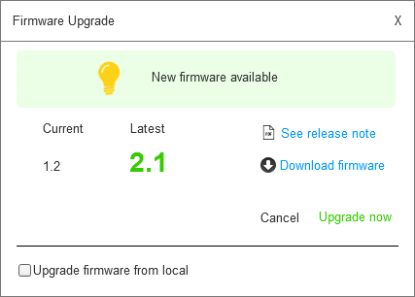

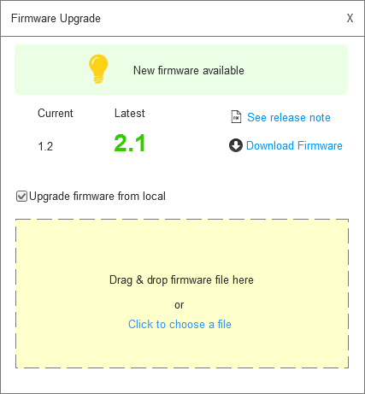

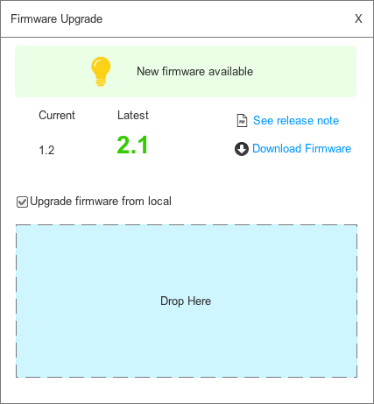

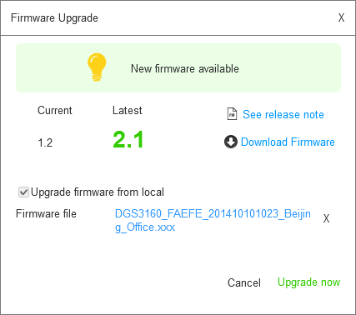

|  |  |  |
| --- | --- | --- |
| 项目 | 内容 | 要求 |
| 标题 | Firmware Upgrade（Device IP）6-7 | 文字 |
| 提醒文字 | New firmware available | 特殊样式 |
| Current | 当前设备FW版本 | 文字 |
| Latest | 当前最新版本 | 特殊样式 |
| See release note | See release note | Link样式  点击新tab页打开release note的PDF |
| Download Firmware | Download firmware | Link样式  点击后弹出选择保存路径窗口（system）。-------如果是chrome默认行为，则直接下载，不需要选择保存路径。 |
| 不勾选使用本地文件时按钮要求 | | |
| 按钮Cancel | Cancel | 点击后取消窗口 |
| 按钮 Upgrade now | Upgrade now | 按钮颜色为鼓励色  如果界面有新版本时启用按钮  点击后设备进入正在执行任务状态。---参考设备表单显示type/status栏位要求 |
| 使用本地文件时界面要求 | | |
| 使用本地文件的复选框 | Checkbox  Upgrade firmware from local | 可以勾选使用本地文件  勾选后，收起cancel和upgrade now按钮；下侧出现上传文档区域， |
| 拖动上传文件区域 | Drag & drop firmware file here | 一大块区域，用户可以直接拖拽文件到此区域 |
| 拖动文件到上传区域后6-11 | Drop here | 拖动文件到此区域后，区域样式变化，文字改变 |
| 点击打开系统目录选择文件 | Click to choose a file | Link 样式  此link也是显示在拖拽上传区域内部，点击后，打开windows选择文件窗口，可选择文件 |
| 显示选择的文件名0-6 | 显示Firmware file名称  文件旁有一个x号，点击可以取消使用此文件  传输文件使用TFTP server的IP默认使用设备发现时候使用的IP。不需要另行设置。0-5 | 1. 此时Upgrade firmware from local的checkbox是勾选并禁用状态  2. 点击x后恢复到上传前的样式（有拖拽区域）  3.恢复显示cancel按钮和Upgrade now按钮（启用状态） |

当界面无可用更新时，第一步内容不同，其他操作行为同有更新时使用本地文件的流程图一样（同上）。

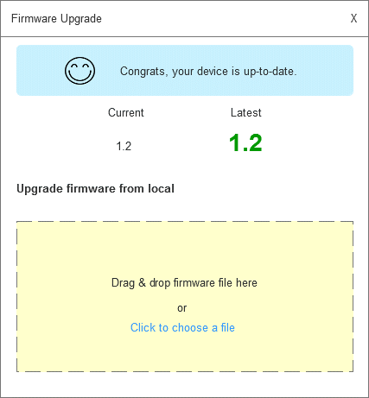

|  |  |  |
| --- | --- | --- |
| 项目 | 内容 | 要求 |
| 标题 | Firmware Upgrade（Device IP）6-7 | 文字 |
| 提醒文字 | Congrats, your device is up-to-date. | 特殊样式 |
| Current | 当前设备FW版本 | 文字 |
| Latest | 当前最新版本 | 特殊样式 |
| 使用本地文件 | Upgrade firmware from local | 文字 |
| 拖动上传文件区域 | Drag & drop firmware file here | 一大块区域，用户可以直接拖拽文件到此区域 |
| 拖动文件到上传区域后6-11 | Drop here | 拖动文件到此区域后，区域样式变化，文字改变 |
| 点击打开系统目录选择文件 | Click to choose a file | Link 样式  此link也是显示在拖拽上传区域内部，点击后，打开windows选择文件窗口，可选择文件 |
| 显示选择的文件名0-6 | 显示Firmware file名称  文件旁有一个x号，点击可以取消使用此文件  传输文件使用TFTP server的IP默认使用设备发现时候使用的IP。不需要另行设置。0-5 | 1. 此时Upgrade firmware from local的checkbox是勾选并禁用状态  2. 点击x后恢复到上传前的样式（有拖拽区域）  3.恢复显示cancel按钮和Upgrade now按钮（启用状态） |
| 上传完成后，按钮要求 | | |
| 按钮Cancel | Cancel | 点击后取消窗口 |
| 按钮 Upgrade now | Upgrade now | 按钮颜色为普通色  文件上传好后出现并启用按钮  点击后设备进入正在执行任务状态。---参考设备表单显示type/status栏位要求 |

### 8.2 如果是此设备无法联网检查

当DNA无法联网检查设备可用更新时，第一步内容不同，其他操作行为同有更新时使用本地文件的流程图一样（同上）。

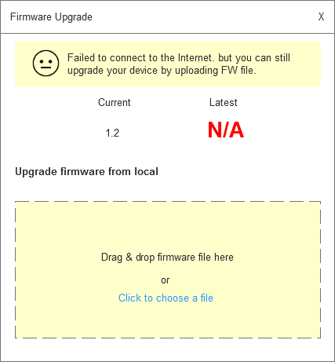

|  |  |  |
| --- | --- | --- |
| 项目 | 内容 | 要求 |
| 标题 | Firmware Upgrade（Device IP）6-7 | 文字 |
| 提醒文字 | Failed to connect to the Internet. But you can still upgrade your device by uploading FW file. | 特殊样式 |
| Current | 当前设备FW版本 | 文字 |
| Latest | N/A | 特殊样式 |
| 使用本地文件 | Upgrade firmware from local | 文字 |
| 拖动上传文件区域 | Drag & drop firmware file here | 一大块区域，用户可以直接拖拽文件到此区域 |
| 拖动文件到上传区域后6-11 | Drop here | 拖动文件到此区域后，区域样式变化，文字改变 |
| 点击打开系统目录选择文件 | Click to choose a file | Link 样式  此link也是显示在拖拽上传区域内部，点击后，打开windows选择文件窗口，可选择文件 |
| 显示选择的文件名0-6 | 显示Firmware file名称  文件旁有一个x号，点击可以取消使用此文件  传输文件使用TFTP server的IP默认使用设备发现时候使用的IP。不需要另行设置。0-5 | 1. 此时Upgrade firmware from local的checkbox是勾选并禁用状态  2. 点击x后恢复到上传前的样式（有拖拽区域）  3.恢复显示cancel按钮和Upgrade now按钮（启用状态） |
| 上传完成后，按钮要求 | | |
| 按钮Cancel | Cancel | 点击后取消窗口 |
| 按钮 Upgrade now | Upgrade now | 按钮颜色为鼓励色  文件上传好后出现并启用按钮  点击后设备进入正在执行任务状态。---参考设备表单显示type/status栏位要求 |

### 8.3 下发任务后

点击Upgrade now后设备进入Processing状态。当执行完成后，界面弹出成功或者失败的提示：

|  |  |  |
| --- | --- | --- |
| 结果 | 显示要求 | 内容 |
| Processing0-29 | 表格中栏位：  1. 单个设备checkbox禁用勾选。  2. auth.点击的界面只能查看不能修改。  3. snmp栏位禁用修改  4. 普通IP还是可以新tab页打开链接；冲突的IP点击后，打开IP设置页面，只能查看禁用修改。  5. FW upgrade，如果有IP冲突的，就只会弹出IP冲突不能修改的提示。如果IP正常的，可以切换到这个设备，只能查看禁用修改。  Processing状态设备可以被选中，如果是正在执行这个类别的设置，则这个设置页面禁用修改，apply类型的按钮禁用并有loading的icon；如果是其他设置功能界面的输入框下拉框等是禁用，apply按钮是禁用。 | - |
| Success | 从Process恢复成正常状态  页面有成功讯息弹出，5s钟后自动隐藏。 | Upgrade device firmware (SystemName-IP) successfully. |
| Fail | 从Process恢复成正常状态但是type有错误icon，可以点击（弹出窗）  页面有失败讯息弹出，10s钟后自动隐藏。  可点击定位的icon，点击后自动在表格中过滤出来这台设备（search 框内以IP为搜索条件，例如    ）此时用户可以点击设备前面的错误icon查看完整错误讯息。 | Failed to upgrade device firmware (SystemName-IP). +定位的icon  Error Information：  ----此处error information最多显示2行，超出时第二行末尾用省略号代替。 |

## 9. Configuration

Mouseover tooltip: Configuration backup / restore

### 9.1 Backup

从工具栏打开Configuration窗口后，默认项目为Configuration Backup。

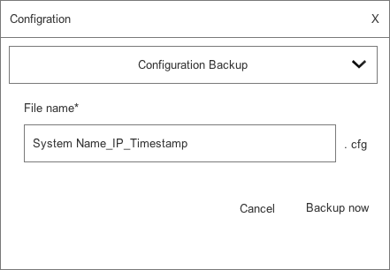

|  |  |  |
| --- | --- | --- |
| 项目 | 内容 | 要求 |
| 标题 | Configuration（Device IP）6-7 | 文字 |
| 当前设置的选项 | 下拉框  默认打开是Configuration Backup  另一个选项是Configuration Restore | 下拉框 |
| File name* | 输入框 | 默认名称为当前设备、System Name_IP_Timestamp （时间戳为年月日时分）  例如DGS3600-10P_172.18.190.11_201505051900  文件格式不需要输入，固定为.cfg格式。~~2-11~~，3-4 |
| 按钮要求 | | |
| 按钮Cancel | Cancel | 点击后取消窗口 |
| 按钮 Backup now | Backup now | 按钮颜色为正常色  没有验证信息，备份名称不为空，启用按钮  点击后设备进入正在执行任务状态。---参考设备表单显示type/status栏位要求 |

File name输入框验证

|  |  |  |
| --- | --- | --- |
| 状况 | 出现条件 | 讯息 |
| 名字重复 | 输入名称跟已有重名，实时验证2-1. (当错误讯息存在时， Backup now按钮禁用) | That name has been taken. Try something different. |
| 内容为空 | 没有填入信息，实时验证2-1. (当错误讯息存在时， Backup now按钮禁用) | Please enter a name. |

点击Backup now后设备进入Processing状态。当执行完成后，界面弹出成功或者失败的提示：

|  |  |  |
| --- | --- | --- |
| 结果 | 显示要求 | 内容 |
| Processing0-29 | 表格中栏位：  1. 单个设备checkbox禁用勾选。  2. auth.点击的界面只能查看不能修改。  3. snmp栏位禁用修改  4. 普通IP还是可以新tab页打开链接；冲突的IP点击后，打开IP设置页面，只能查看禁用修改。  5. FW upgrade，如果有IP冲突的，就只会弹出IP冲突不能修改的提示。如果IP正常的，可以切换到这个设备，只能查看禁用修改。  Processing状态设备可以被选中，如果是正在执行这个类别的设置，则这个设置页面禁用修改，apply类型的按钮禁用并有loading的icon；如果是其他设置功能界面的输入框下拉框等是禁用，apply按钮是禁用。 | - |
| Success | 从Process恢复成正常状态  页面有成功讯息弹出，5s钟后自动隐藏。 | Backup device configuration (SystemName-IP) successfully. |
| Fail | 从Process恢复成正常状态但是type有错误icon，可以点击（弹出窗）  页面有失败讯息弹出，10s钟后自动隐藏。  可点击定位的icon，点击后自动在表格中过滤出来这台设备（search 框内以IP为搜索条件，例如    ）此时用户可以点击设备前面的错误icon查看完整错误讯息。 | Failed to backup device configuration (SystemName-IP). +定位的icon  Error Information：  ----此处error information最多显示2行，超出时第二行末尾用省略号代替。 |

### 9.2 Restore

切换下拉框到Configuration Restore，如果DNA中有此台设备之前备份的文件，则默认选择第一项从本地备份文件进行还原。1-3

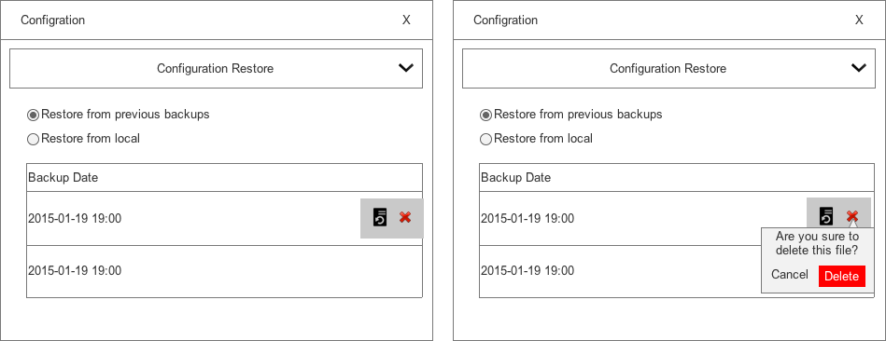

|  |  |  |
| --- | --- | --- |
| 项目 | 内容 | 要求 |
| 标题 | Configuration（Device IP）6-7 | 文字 |
| 当前设置的选项 | Configuration Restore | 下拉框  可以切换回Backup |
| Restore from previous backups | Restore from previous backups | Radio button  如果文件不为空时，默认选中 |
| Restore use local file1-7 | Restore use local file | Radio button |
| 表格要求 | | |
| Backup Date6-6 | 备份的时间 | 文字 |
| 操作工具栏0-33 | 支持的操作为  还原按钮  删除按钮 | Icon工具条，平时不显示  Hover此条记录的时候出现。 |
| 操作工具栏按钮要求 | | |
| 备份按钮 | Mouseover Tooltip : Restore | 点击进入下一步的确认画面 |
| 删除按钮 | Mouseover Tooltip : Delete | 点击后，弹出一个确认气泡，内容为  Are you sure to delete this file?  按钮为Cancel 和Delete(警告色)  点击Cancel取消删除  点击Delete, 就直接删掉这个file |

点击删除后，

|  |  |  |
| --- | --- | --- |
| 结果 | 显示要求 | 内容 |
| Success | 直接删掉这个文件 | - |
| Fail | 确认气泡消失  页面有失败讯息弹出，10s钟后自动隐藏。 | Failed to delete backup file.  Error Information：  ----此处error information最多显示2行，超出时第二行末尾用省略号代替。 |

点击restore按钮后，进入下一步

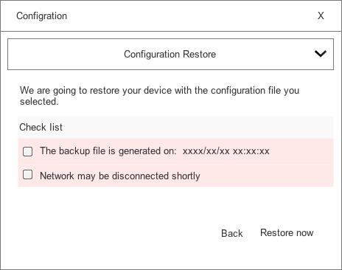

|  |  |  |
| --- | --- | --- |
| 项目 | 内容 | 要求 |
| 标题 | Configuration | 文字 |
| 当前设置的选项 | Configuration Restore | 下拉框  可以切换回Backup |
| Check list | Check list | 特殊样式文字 |
| 需要check的信息 | Backup Date（上一步选择的文件的日期）6-6  Network may be disconnected shortly  后跟随checkbox，需要勾选后才启用Yes, reboot this device按钮 | 特殊样式文字 |
| 按钮要求 | | |
| 按钮Cancel | Cancel | 点击后取消窗口 |
| 按钮 Restore now | Restore now | 按钮颜色为正常色  检查信息都勾选后，启用按钮  点击后设备进入正在执行任务状态。---参考设备表单显示type/status栏位要求 |

如果当前用户这个设备在DNA没有做过备份（即没有之前的备份文件），则界面默认选中Restore use local file1-7

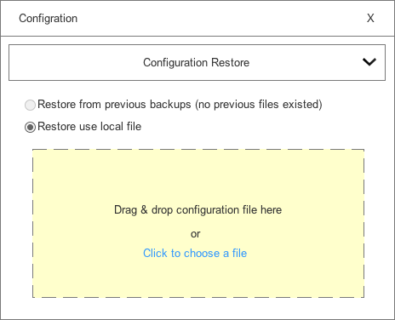

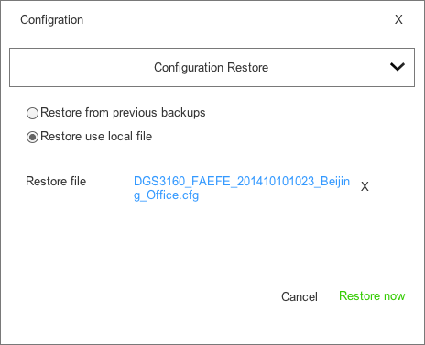

|  |  |  |
| --- | --- | --- |
| 项目 | 内容 | 要求 |
| 标题 | Configuration | 文字 |
| 当前设置的选项 | Configuration Restore | 下拉框  可以切换回Backup |
| Restore from previous backups | Restore from previous backups (no previous file existed) | Radio button  如果文件为空时，此项的radio button禁用选择 |
| Restore use local file1-7 | Restore use local file | Radio button  如果文件为空时，默认选中 |
| 内容要求 | | |
| 拖动上传文件区域 | Drag & drop firmware file here | 一大块区域，用户可以直接拖拽文件到此区域 |
| 显示选择的文件名0-6 | 显示config文件名称  文件旁有一个x号，点击可以取消使用此文件  传输文件使用TFTP server的IP默认使用设备发现时候使用的IP。不需要另行设置。0-5 | 1. 此时使用DNA备份的文件还是从本地上传的选项可以切换，切换到别的选项后，再切回来还是出现此页。除非把文件删掉。  2. 点击x后恢复到上传前的样式（有拖拽区域）  3.显示cancel按钮和Restore now按钮（启用状态） |

点击Restore now后设备进入Processing状态。当执行完成后，界面弹出成功或者失败的提示：

|  |  |  |
| --- | --- | --- |
| 结果 | 显示要求 | 内容 |
| Processing0-29 | 表格中栏位：  1. 单个设备checkbox禁用勾选。  2. auth.点击的界面只能查看不能修改。  3. snmp栏位禁用修改  4. 普通IP还是可以新tab页打开链接；冲突的IP点击后，打开IP设置页面，只能查看禁用修改。  5. FW upgrade，如果有IP冲突的，就只会弹出IP冲突不能修改的提示。如果IP正常的，可以切换到这个设备，只能查看禁用修改。  Processing状态设备可以被选中，如果是正在执行这个类别的设置，则这个设置页面禁用修改，apply类型的按钮禁用并有loading的icon；如果是其他设置功能界面的输入框下拉框等是禁用，apply按钮是禁用。 | - |
| Success | 从Process恢复成正常状态  页面有成功讯息弹出，5s钟后自动隐藏。 | Restore device configuration (SystemName-IP) successfully. |
| Fail | 从Process恢复成正常状态但是type有错误icon，可以点击（弹出窗）  页面有失败讯息弹出，10s钟后自动隐藏。  可点击定位的icon，点击后自动在表格中过滤出来这台设备（search 框内以IP为搜索条件，例如    ）此时用户可以点击设备前面的错误icon查看完整错误讯息。 | Failed to restore device configuration (SystemName-IP). +定位的icon  Error Information：  ----此处error information最多显示2行，超出时第二行末尾用省略号代替。 |

## 10. Device Journey

Mouseover tooltip: Device journey

从工具栏打开device journey窗口（从右侧滑出的竖条窗口），当前设备设备记录有选中效果。

**日志记录准则：只记录对设备操作成功的任务。1-9**

**当页面没有历史记录时，下面日历选择禁用，显示There is no record to display文字。2-9**

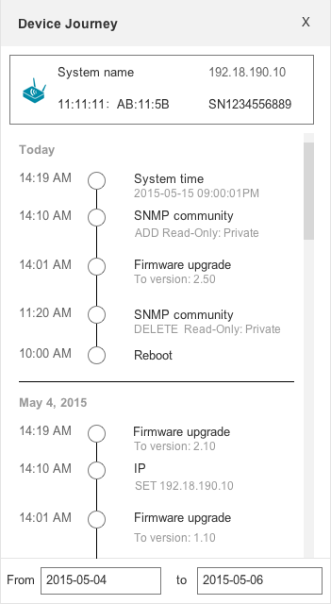 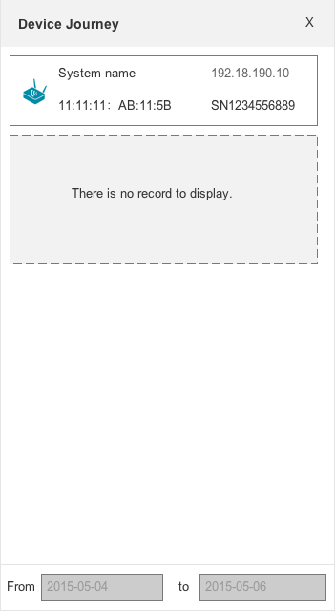

窗口顶部显示设备type的icon, 设备system name, IP, MAC和SN。记录中日期最近的排在最前面。每个节点显示时间并显示这个时间点执行的任务（这天没有的就不记录）。记录内容如下

日志记录内容详细列表

|  |  |  |
| --- | --- | --- |
| 项目 | 标题 | 内容 |
| 设置IP | IP | To IP (static)  To IP (DHCP) |
| 设置SNMP | SNMP Setting | SNMP ON  SNMP OFF  Add Read-Only: name  Add Read-Write: name  Delete Read-Only: name  Delete Read-Write: name |
| 设置时间 | Time | Set 设定的时间（e.g. 2015-10-11 19:01:01）  Set NTP/SNTP server: IP/domain name |
| 重启 | Reboot | - |
| 重置 | Reset | Reset to factory default |
| FW升级 | Firmware upgrade | To version N (升级到的版本) |
| 备份 | Configuration | Configuration backup: file name |
| 还原 | Configuration | Configuration restore: file name |
| 修改设备名称3-1 | System name | Set system name ：修改后的名称 |
| 修改设备密码3-1 | Change password | Change the password of 用户名（Username） |
| 设备管理 | Management | Discovered (Workspace: name)----此条是第一次发现或者从don’t care 里面删掉后，又被重新发现时候记录  xxxx（Workspace name)  xx.xx.xx.xx.xx (IP)  xxxxxxxxxx (System name)6-8  Move to “Don’t care list” (Workspace: name)  Delete from “Don’t care list” (Workspace: name)  Return to workspace (Workspace: name) ----此条是从don’t care里面移回到workspace后记录 |

窗口左下角为过滤日志的日期选择窗，每个输入框点中后弹出日期选择控件，没有日志的日期禁用选中。From的最新时间为当天，To的可选的时间要早于等于From的时间。每次打开的默认显示时间为最近30天。

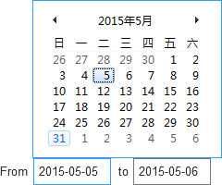

## 11. Remove device

Mouseover tooltip: Delete device

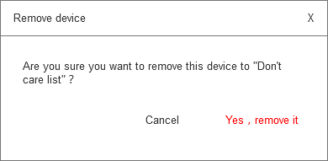

|  |  |  |
| --- | --- | --- |
| 项目 | 内容 | 要求 |
| 标题 | Remove device（Device IP）6-7 | 文字 |
| 提示讯息 | Are you sure you want to remove this device to "Don't care list"？ | 文字 |
| 按钮Cancel | Cancel | 点击后取消窗口 |
| 按钮 Yes, remove it | Yes, remove it | 按钮颜色为警告色色  点击后设备被删除，出现提示讯息。 |

点击Yes, remove it后

|  |  |  |
| --- | --- | --- |
| 结果 | 显示要求 | 内容 |
| Success | 页面有成功讯息弹出，5s钟后自动隐藏。 | Remove device (SystemName-IP) to “Don’t care list” successfully. |
| Fail | 页面有失败讯息弹出，10s钟后自动隐藏。 | Failed to remove device (SystemName-IP) to “Don’t care list”(SystemName-IP).  Error Information：  ----此处error information最多显示2行，超出时第二行末尾用省略号代替。 |

## 12. WAN Settings4-2

Tooltip: Set WAN, DSR设备支持的功能，仅对在线的没有任务执行的DSR系列设备出现并启用此按钮。

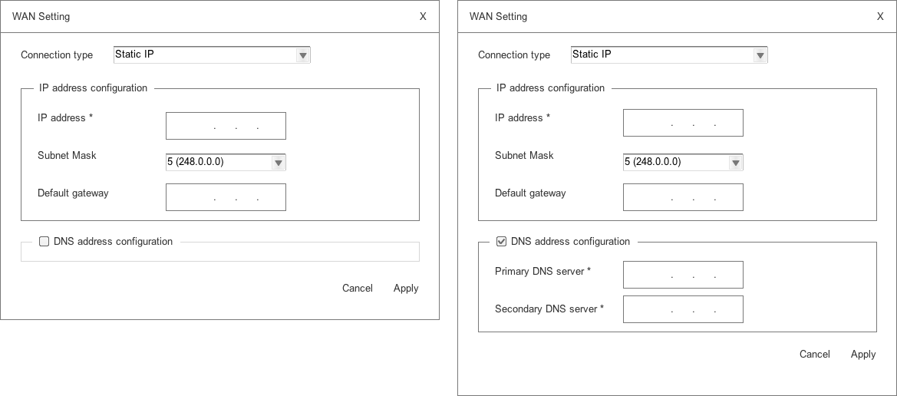

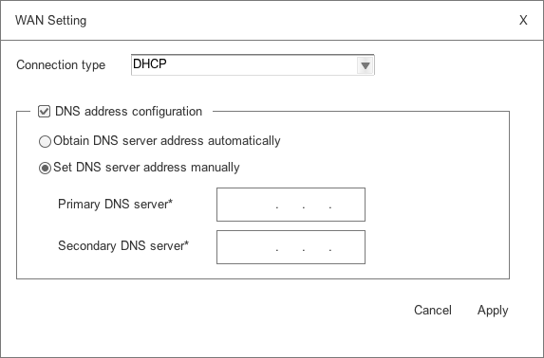

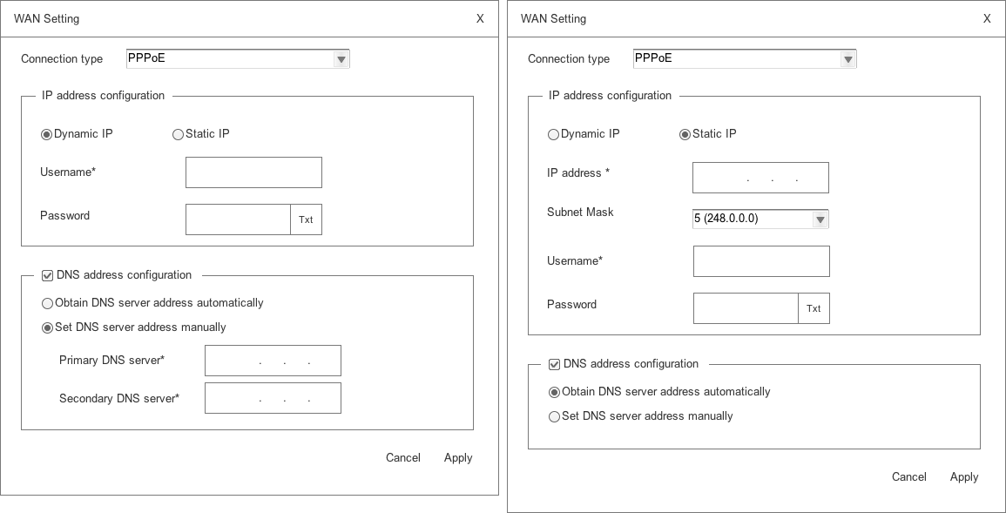

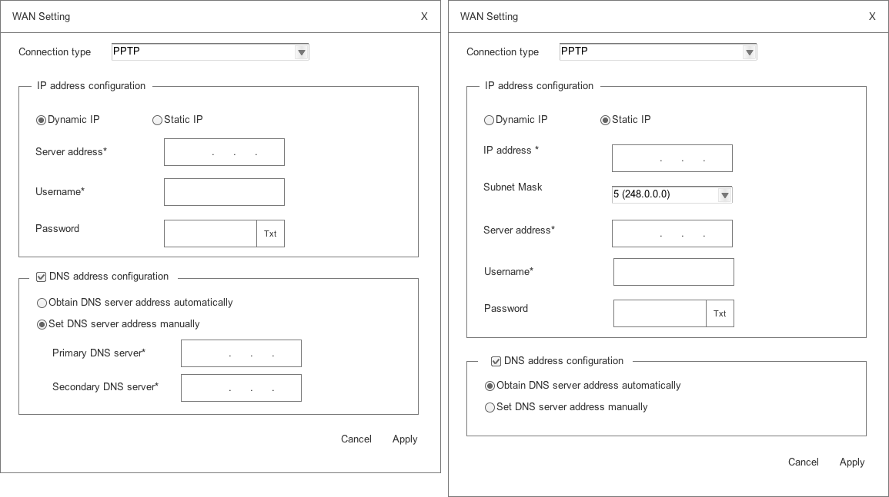

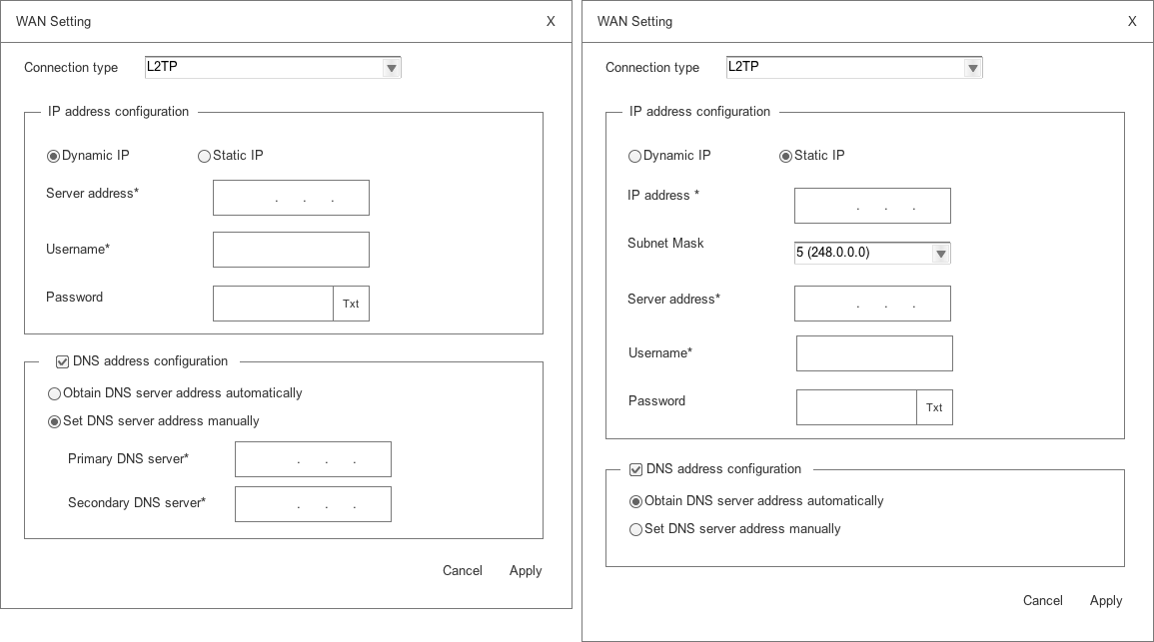

|  |  |  |
| --- | --- | --- |
| 项目 | 内容 | 要求 |
| 标题 | WAN Setting（Device IP）6-7 | 文字 |
| 提示讯息 | - |  |
| Connection Type | Static IP  DHCP  PPPoE  PPTP  L2TP | 下拉菜单（默认是Static IP） |
| 切换connection type各个选项下出现栏位参考ivan的spec文档。下面列出将会出现的所有输入框的要求 | | |
| IP address configuration | | |
| 选项Dynamic IP和Static IP | Radio button | 默认选中Dynamic IP |
| IP Address* | 带格式的输入框，格式为IPv4格式  nnn.nnn.nnn.nnn | 不能输入字母符号等，只能输入数字（键盘键入后输入框不显示）  需要有验证 |
| Subnet mask | 下拉框，16到30的子网掩码选项2-10。默认选项为  24 (255.255.255.0) |  |
| Default gateway | 带格式的输入框，格式为IPv4格式  nnn.nnn.nnn.nnn | 不能输入字母符号等，只能输入数字（键盘键入后输入框不显示） |
| Server Address* | 带格式的输入框，格式为IPv4格式  nnn.nnn.nnn.nnn | 不能输入字母符号等，只能输入数字（键盘键入后输入框不显示） |
| Username* | 输入框 |  |
| Password | 带按钮的输入框 | 默认输入时显示圆点  点击按钮后切换圆点和文字显示 |
| 带checkbox的DNS address configuration （如果没有设置过，默认不勾选） | | |
| 选项Obtain DNS server address automatically和Set DNS server address manually | Radio button | 默认选中Obtain DNS server address automatically |
| Primary DNS server | 带格式的输入框，格式为IPv4格式  nnn.nnn.nnn.nnn | 不能输入字母符号等，只能输入数字（键盘键入后输入框不显示）  ---如果 DNS server地址都没有填则认为没有设置DNS |
| Secondary DNS server | 带格式的输入框，格式为IPv4格式  nnn.nnn.nnn.nnn | 不能输入字母符号等，只能输入数字（键盘键入后输入框不显示）  ---如果 DNS server地址都没有填则认为没有设置DNS |
| 整体按钮要求 | | |
| 按钮Cancel | Cancel | 点击后取消窗口 |
| 按钮 Apply | Apply | 按钮颜色为正常色  当界面没有验证信息后，启用按钮  点击后设备进入正在执行任务状态。---参考设备表单显示type/status栏位要求 |

输入框验证条件

|  |  |  |
| --- | --- | --- |
| 状况 | 出现条件 | 讯息 |
| 输入错误（IP address, default gateway, server address, Primary DNS server和Secondary DNS server） | IP输入数字错误（输入0.0.0.0；255.255.255.255等保留地址；或者不是IP，第一个节是1-223的整数，后面三个字节为0-255的整数）  实时验证2-1. | Invalid IP address. |
| 文本超出提示(username) | 输入超过32个字符，不提醒。直接不能继续输入内容。2-14 | - |
| 输入文字非法（ | Community name输入为ASC码。实时验证2-1. | Invalid community name. (ASCII only) |
| 为空验证（带星号的栏位）0-26 | 如果输入内容为空，禁用apply按钮。 | - |

点击Apply后设备进入Processing状态。当执行完成后，界面弹出成功或者失败的提示：

|  |  |  |
| --- | --- | --- |
| 结果 | 显示要求 | 内容 |
| Processing0-29 | 表格中栏位：  1. 单个设备checkbox禁用勾选。  2. auth.点击的界面只能查看不能修改。  3. snmp栏位禁用修改  4. 普通IP还是可以新tab页打开链接；冲突的IP点击后，打开IP设置页面，只能查看禁用修改。  5. FW upgrade，如果有IP冲突的，就只会弹出IP冲突不能修改的提示。如果IP正常的，可以切换到这个设备，只能查看禁用修改。  Processing状态设备可以被选中，如果是正在执行这个类别的设置，则这个设置页面禁用修改，apply类型的按钮禁用并有loading的icon；如果是其他设置功能界面的输入框下拉框等是禁用，apply按钮是禁用。 | - |
| Success | 从Process恢复成正常状态  页面有成功讯息弹出，5s钟后自动隐藏。 | Set device WAN (SystemName-IP) successfully. |
| Fail | 从Process恢复成正常状态但是type有错误icon，可以点击（弹出窗）  页面有失败讯息弹出，10s钟后自动隐藏。  可点击定位的icon，点击后自动在表格中过滤出来这台设备（search 框内以IP为搜索条件，例如    ）此时用户可以点击设备前面的错误icon查看完整错误讯息。 | Failed to set device WAN (SystemName-IP). +定位的icon  Error Information：  ----此处error information最多显示2行，超出时第二行末尾用省略号代替。 |

## 13. DHCP Server4-4

Tooltip: Set DHCP server, DSR设备支持的功能，仅对在线的没有任务执行的DSR系列设备出现并启用此按钮。

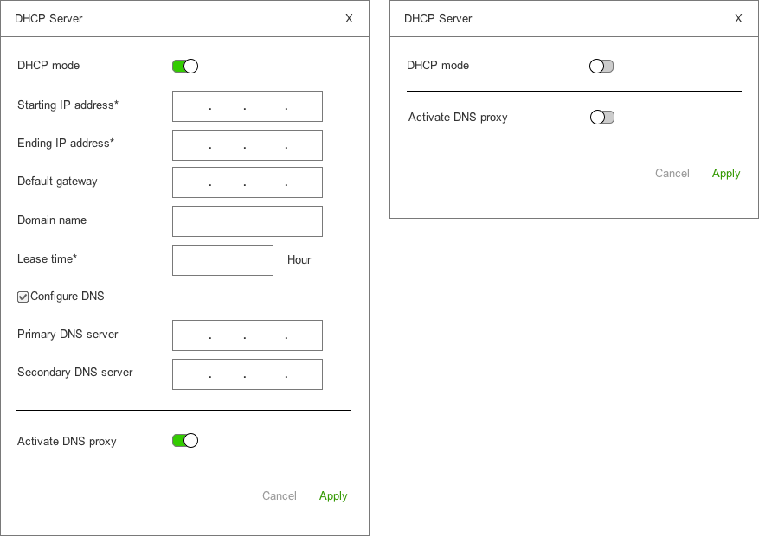

|  |  |  |
| --- | --- | --- |
| 项目 | 内容 | 要求 |
| 标题 | DHCP Server（Device IP）6-7 | 文字 |
| 提示讯息 | - |  |
| DHCP mode | On和off的开关 | 开关， |
| 开启DHCP mode后，下面内容出现， 没开启时候隐藏 | | |
| Starting IP address* | 带格式的输入框，格式为IPv4格式  nnn.nnn.nnn.nnn | 不能输入字母符号等，只能输入数字（键盘键入后输入框不显示）  需要有验证 |
| Ending IP Address* | 带格式的输入框，格式为IPv4格式  nnn.nnn.nnn.nnn | 不能输入字母符号等，只能输入数字（键盘键入后输入框不显示）  需要有验证 |
| Default gateway | 带格式的输入框，格式为IPv4格式  nnn.nnn.nnn.nnn | 不能输入字母符号等，只能输入数字（键盘键入后输入框不显示） |
| Domain name | 输入框 |  |
| Lease time* | 输入框  单位：Hours | 只能输入整数 |
| 带checkbox的DNS address configuration （如果没有设置过，默认不勾选） | | |
| Primary DNS server | 带格式的输入框，格式为IPv4格式  nnn.nnn.nnn.nnn | 不能输入字母符号等，只能输入数字（键盘键入后输入框不显示）  ---如果 DNS server地址都没有填则认为没有设置DNS |
| Secondary DNS server | 带格式的输入框，格式为IPv4格式  nnn.nnn.nnn.nnn | 不能输入字母符号等，只能输入数字（键盘键入后输入框不显示）  ---如果 DNS server地址都没有填则认为没有设置DNS |
| Activate DNS proxy | | |
| Activate DNS proxy | On和off的开关 | 开关 |
| 整体按钮要求 | | |
| 按钮Cancel | Cancel | 点击后取消窗口 |
| 按钮 Apply | Apply | 按钮颜色为正常色  当界面没有验证信息后，启用按钮  点击后设备进入正在执行任务状态。---参考设备表单显示type/status栏位要求 |

输入验证

|  |  |  |
| --- | --- | --- |
| 状况 | 出现条件 | 讯息 |
| 输入错误（Starting/Ending IP address, default gateway, Primary DNS server和Secondary DNS server） | IP输入数字错误（输入0.0.0.0；255.255.255.255等保留地址；或者不是IP，第一个节是1-223的整数，后面三个字节为0-255的整数）  实时验证2-1. | Invalid IP address. |
| 文本超出提示(domain name) | 输入超过32个字符，不提醒。直接不能继续输入内容。2-14 | - |
| 为空验证（带星号的栏位）0-26 | 如果输入内容为空，禁用apply按钮。 | - |

点击apply之后

|  |  |  |
| --- | --- | --- |
| 结果 | 显示要求 | 内容 |
| Processing0-29 | 表格中栏位：  1. 单个设备checkbox禁用勾选。  2. auth.点击的界面只能查看不能修改。  3. snmp栏位禁用修改  4. 普通IP还是可以新tab页打开链接；冲突的IP点击后，打开IP设置页面，只能查看禁用修改。  5. FW upgrade，如果有IP冲突的，就只会弹出IP冲突不能修改的提示。如果IP正常的，可以切换到这个设备，只能查看禁用修改。  Processing状态设备可以被选中，如果是正在执行这个类别的设置，则这个设置页面禁用修改，apply类型的按钮禁用并有loading的icon；如果是其他设置功能界面的输入框下拉框等是禁用，apply按钮是禁用。 | - |
| Success | 从Process恢复成正常状态  页面有成功讯息弹出，5s钟后自动隐藏。 | Set DHCP server (SystemName-IP) successfully. |
| Fail | 从Process恢复成正常状态但是type有错误icon，可以点击（弹出窗）  页面有失败讯息弹出，10s钟后自动隐藏。  可点击定位的icon，点击后自动在表格中过滤出来这台设备（search 框内以IP为搜索条件，例如    ）此时用户可以点击设备前面的错误icon查看完整错误讯息。 | Failed to DHCP server (SystemName-IP). +定位的icon  Error Information：  ----此处error information最多显示2行，超出时第二行末尾用省略号代替。 |

# 单个设备操作(异常状况下的配置)0-31

下面的判断流程，对于直接打开设备操作，设置界面出现时鼠标滚轮切换、点击切换或者点击键盘上下按键切换都需要进行同样的判断与显示。0-4

1. 对于表格中的FW升级按钮；工具栏中的FW升级和configuration操作，如果此设备是IP冲突的设备时，不能进行FW升级，configuration的备份和还原。所以点击这两个按钮时候，只会弹出IP冲突的提醒讯息。（如果是之前已经打开别的设备的设置，这是维持显示别的设备的设置窗口）。当用户自己点击IP设置完成，IP不冲突之后，可以正常打开FW更新，备份和还原的操作界面。

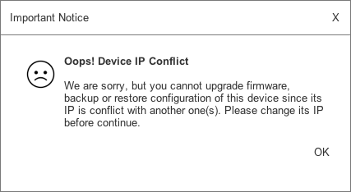

|  |  |  |
| --- | --- | --- |
| 项目 | 内容 | 要求 |
| 标题 | Important Notice | 文字 |
| 警告讯息3-8 | Oops! Device IP Conflict  We are sorry, but you cannot upgrade firmware, backup or restore configuration of this device since its IP is conflict with another one(s). Please change its IP before continue. | 特殊样式文字 |
| 按钮OK | OK | 点击后关闭窗口 |

2.直接进入 IP冲突设置时，IP冲突的设备点击有特殊样式的IP栏位或者工具栏上的IP设置，则弹出界面顶部显示提醒语句IP conflict. Please change the IP as soon as possible。（界面其他要求同普通IP设置）----apply按钮为鼓励色

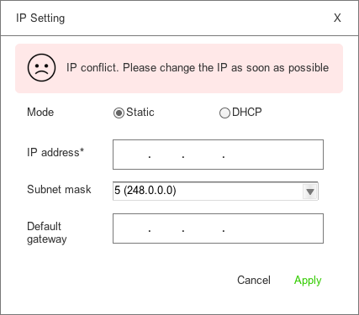

# 批量设备操作

批量操作时，必须勾选两个或者两个以上的设备，才能启用批量操作的按钮。

批量操作界面效果为：点击后弹出盖住全屏的Lightbox弹出窗。

批量操作增加一个设备确认的清单。位置在设置的上部，默认是收合状态，可以点击展开。设备确认清单内列出System name, IP Address, MAC，三个栏位都支持排序。

## 1.认证

Mouseover tooltip: Authentication， 当勾选的所有设备均是Online且未通过认证的时候，启用这个操作按钮。3-6

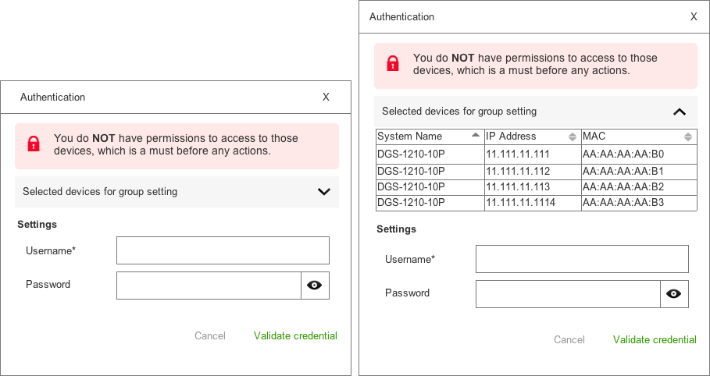

|  |  |  |
| --- | --- | --- |
| 项目 | 内容 | 要求 |
| 标题 | Authentication | 文字 |
| 提示讯息 | You do NOT have the permission to access to this device, which is a must before any actions. | 特殊样式显示 |
| 设备清单 | Selected devices for group setting | 默认是收合状态，可以点击展开。  设备确认清单内列出System name, IP Address, MAC，三个栏位都支持排序。默认以system name 排序。 |
| 设置标题 | Settings | 文字 |
| Username* | 输入框 | 如果之前输入过用户名密码，现在错误的话，点击后界面上还会显示之前曾经输入过的。 |
| Password | 带按钮的输入框 | 默认输入时显示圆点  点击按钮后切换圆点和文字显示  如果之前输入过用户名密码，现在错误的话，点击后界面上还会显示之前曾经输入过的。 |
| 按钮Cancel | Cancel | 点击后关闭窗口 |
| 按钮 Validate credential | Validate credential | 按钮颜色为鼓励色 |

Username, Password输入框（密码可以为空）

|  |  |  |
| --- | --- | --- |
| 状况 | 出现条件 | 讯息 |
| 输入为空 | 用户名的时候，或者没有填用户名时候直接点击validate credential。实时验证2-1. | - |
| 文本超出提示 | 输入超过32个字符，不提醒。直接不能继续输入内容。2-14 | - |

点击Validate credential后，成功则直接修改界面authentication栏位状态，失败则

|  |  |  |
| --- | --- | --- |
| 结果 | 显示要求 | 内容 |
| Success | 设备成功获取授权后界面关闭，设备authentication的icon变为已获取授权icon。 | 无提醒讯息 |
| Fail | 页面有失败讯息弹出，10s钟后自动隐藏。  可点击定位的icon，点击后自动在表格中过滤出来这台设备（search 框内以IP为搜索条件，例如    ）此时用户可以点击设备前面的错误icon查看完整错误讯息。 | Failed to obtain device authorization (SystemName-IP). +定位的icon  Error Information：  ----此处error information最多显示2行，超出时第二行末尾用省略号代替。 |

## 2. 修改设备密码

Mouseover tooltip: Change password, 当勾选的所有设备均是Online且通过认证的时候，启用这个操作按钮。3-6

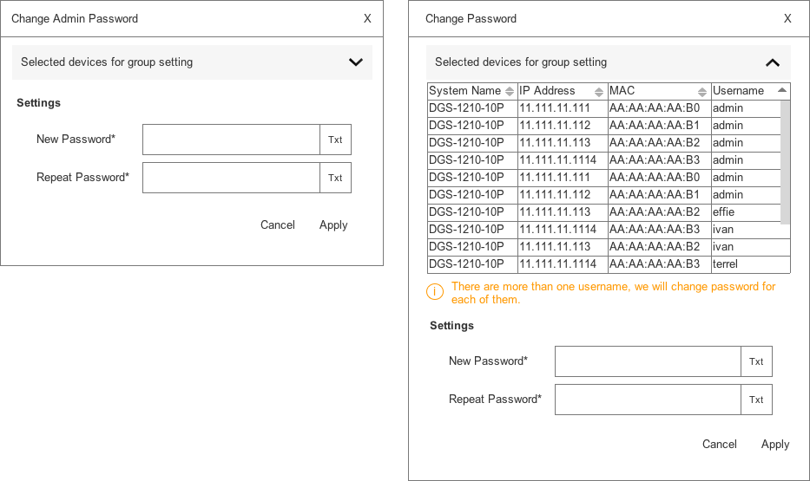

|  |  |  |
| --- | --- | --- |
| 项目 | 内容 | 要求 |
| 标题 | Change Password | 文字 |
| 设备清单 | Selected devices for group setting | 默认是**展开**状态，可以点击收合。  设备确认清单内列出System name, IP Address, MAC，username四个栏位都支持排序。默认以username 排序。 |
| 提醒讯息 | There are more than one username, we will change password for each of them. | 当设备清单中，设备的用户名超过一个的时候，出现这条提醒讯息。 |
| 设置标题 | Settings | 文字 |
| New password* | 带按钮的输入框 | 默认输入时显示圆点  点击按钮后切换圆点和文字显示 |
| Repeat password* | 带按钮的输入框 | 默认输入时显示圆点  点击按钮后切换圆点和文字显示 |
| 按钮Cancel | Cancel | 点击后关闭窗口 |
| 按钮 Apply | Apply | 按钮颜色为正常色  界面有改动后，无验证信息时，启用按钮  点击后设备进入正在执行任务状态。---参考设备表单显示type/status栏位要求 |

Password输入框验证

|  |  |  |
| --- | --- | --- |
| 状况 | 出现条件 | 讯息 |
| 为空 | 实时验证2-1.（此时apply 按钮禁用） | - |
| 文本超出提示 | 输入超过32个字符，不提醒。直接不能继续输入内容。2-14 | - |
| 输入文字非法 | password输入为ASC码。实时验证2-1. | Invalid password. (ASCII only) |
| 重复输入的密码错误1-4 | repeat password输入框的时候，如果重复输入的密码跟第一次不一致则出现。实时验证2-1. | Cannot match to the password you’ve entered. |

点击apply后，

|  |  |  |
| --- | --- | --- |
| 结果 | 显示要求 | 内容 |
| Processing0-29 | 表格中栏位：  1. 单个设备checkbox禁用勾选。  2. auth.点击的界面只能查看不能修改。  3. snmp栏位禁用修改  4. 普通IP还是可以新tab页打开链接；冲突的IP点击后，打开IP设置页面，只能查看禁用修改。  5. FW upgrade，如果有IP冲突的，就只会弹出IP冲突不能修改的提示。如果IP正常的，可以切换到这个设备，只能查看禁用修改。  Processing状态设备可以被选中，如果是正在执行这个类别的设置，则这个设置页面禁用修改，apply类型的按钮禁用并有loading的icon；如果是其他设置功能界面的输入框下拉框等是禁用，apply按钮是禁用。 | - |
| Success | 从Process恢复成正常状态  页面有成功讯息弹出，5s钟后自动隐藏。 | Change password (SystemName-IP) successfully. |
| Fail | 从Process恢复成正常状态但是type有错误icon，可以点击（弹出窗）  页面有失败讯息弹出，10s钟后自动隐藏。  可点击定位的icon，点击后自动在表格中过滤出来这台设备（search 框内以IP为搜索条件，例如    ）此时用户可以点击设备前面的错误icon查看完整错误讯息。 | Failed to change password (SystemName-IP). +定位的icon  Error Information：  ----此处error information最多显示2行，超出时第二行末尾用省略号代替。 |

## 3. Auto IP Assignment

Mouseover tooltip: Auto IP assignment, 当勾选的所有设备均是Online且通过认证的时候，启用这个操作按钮。3-6

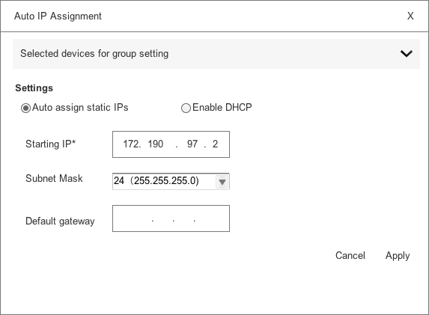

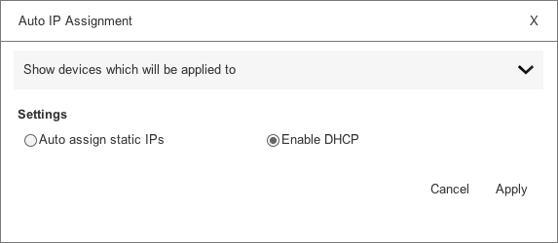

|  |  |  |
| --- | --- | --- |
| 项目 | 内容 | 要求 |
| 标题 | Auto IP Assignment | 文字 |
| 设备清单 | Selected devices for group setting | 默认是收合状态，可以点击收合。  设备确认清单内列出System name, IP Address, MAC，三个栏位都支持排序。默认以system name排序。 |
| 设置标题 | Auto IP Assignment | 文字 |
| 选择分配IP的方式 | 选项一，Auto assign static IPs 3-7  选项二，Enable DHCP mode | Radio button |
| 选中Auto assign static IPs 3-7, 4-6 | | |
| Starting IP address* | 带格式的输入框，格式为IPv4格式  nnn.nnn.nnn.nnn | 不能输入字母符号等，只能输入数字（键盘键入后输入框不显示）  需要有验证  (系统自动跳过已经存在的设备IP) |
| Subnet Mask | 下拉框，16-30的子网掩码选项2-10。默认选项为  24 (255.255.255.0) | - |
| Default gateway | 带格式的输入框，格式为IPv4格式  nnn.nnn.nnn.nnn | 不能输入字母符号等，只能输入数字（键盘键入后输入框不显示）  需要有验证 |
| 选中Enable DHCP3-7，上面这些输入框隐藏。3-5 | | |
| 按钮Cancel | Cancel | 点击后关闭窗口 |
| 按钮 Apply | Apply | 按钮颜色为正常色  界面有改动后，无验证信息时，启用按钮  点击后设备进入正在执行任务状态。---参考设备表单显示type/status栏位要求 |

需要输入IP。错误验证如下：

|  |  |  |
| --- | --- | --- |
| 状况 | 出现条件 | 讯息 |
| 输入错误 | IP输入数字错误（输入0.0.0.0；255.255.255.255等保留地址；或者不是IP，第一个节是1-223的整数，后面三个字节为0-255的整数）  实时验证. 有验证信息时禁用add按钮 | Invalid IP address. |
| 为空 | 如果输入内容为空，禁用add按钮 | - |

点击apply后，

|  |  |  |
| --- | --- | --- |
| 结果 | 显示要求 | 内容 |
| Processing0-29 | 表格中栏位：  1. 单个设备checkbox禁用勾选。  2. auth.点击的界面只能查看不能修改。  3. snmp栏位禁用修改  4. 普通IP还是可以新tab页打开链接；冲突的IP点击后，打开IP设置页面，只能查看禁用修改。  5. FW upgrade，如果有IP冲突的，就只会弹出IP冲突不能修改的提示。如果IP正常的，可以切换到这个设备，只能查看禁用修改。  Processing状态设备可以被选中，如果是正在执行这个类别的设置，则这个设置页面禁用修改，apply类型的按钮禁用并有loading的icon；如果是其他设置功能界面的输入框下拉框等是禁用，apply按钮是禁用。 | - |
| Success | 从Process恢复成正常状态  页面有成功讯息弹出，5s钟后自动隐藏。 | Set device IP (SystemName-IP) successfully. |
| Fail | 从Process恢复成正常状态但是type有错误icon，可以点击（弹出窗）  页面有失败讯息弹出，10s钟后自动隐藏。  可点击定位的icon，点击后自动在表格中过滤出来这台设备（search 框内以IP为搜索条件，例如    ）此时用户可以点击设备前面的错误icon查看完整错误讯息。 | Failed to set device IP (SystemName-IP). +定位的icon  Error Information：  ----此处error information最多显示2行，超出时第二行末尾用省略号代替。 |

## 4. SNMP设置

Mouseover tooltip: Set SNMP, 当勾选的所有设备均是Online且通过认证的时候，启用这个操作按钮。3-6

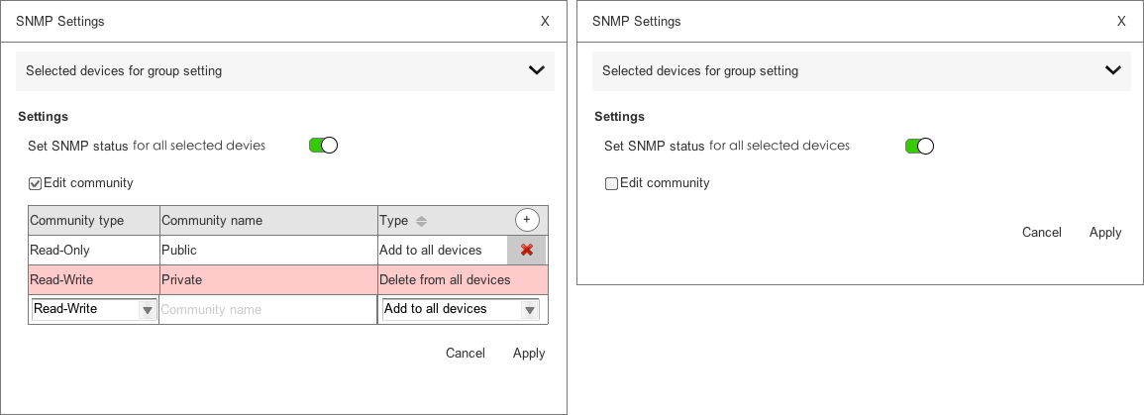

|  |  |  |
| --- | --- | --- |
| 项目 | 内容 | 要求 |
| 标题 | SNMP Setting | 文字 |
| 设备清单 | Selected devices for group setting | 默认是收合状态，可以点击收合。  设备确认清单内列出System name, IP Address, MAC，三个栏位都支持排序。默认以system name排序。 |
| 设置标题 | Settings | 文字 |
| Set SNMP status for all selected devies | On/ Off按钮 | 按钮 |
| Edit community | Checkbox | 勾选了之后，显示下侧community表格。不勾选，就隐藏下面的表格。 |
| 表格纯显示时 | | |
| Community type | 文字显示  Read-Write还是Read-Only |  |
| Community name | 文字显示 |  |
| Type | 文字显示  Add to all selected devices  Delete from all selected devices | （delete和add需要样式上面的区分） |
| 当点击+号后，会在表格里面增加一条记录。 | | |
| Community type | 下拉框选择：  Read-Write还是Read-Only  (默认项为Read-Only) |  |
| Community name0-27 | 输入框：  提醒字符：Up to 32 characters.  鼠标放进去后消失，如果没填入文字unfocus之后提醒恢复显示。如果填入文字了则不继续显示。 | 输入框文字只能输入ASC码  输入文字最长32个字符（超出不能继续输入）  不验证为空。点击apply时，如果为空则相当于没有添加此条记录进来。 |
| Type | 下拉框  Add to all selected devices  Delete from all selected devices | 选择当前这个community是添加到设备上还是从设备中移除。  支持排序 |
| 整体按钮要求 | | |
| 删除 icon0-33 | Icon, tooltip: delete | Hover这一行的时候，出现删除的icon。 |
| 按钮Cancel | Cancel | 点击后取消窗口 |
| 按钮 Apply | Apply | 按钮颜色为正常色  界面有改动后，无验证信息时，启用按钮  点击后设备进入正在执行任务状态。---参考设备表单显示type/status栏位要求 |

Community name输入框验证

|  |  |  |
| --- | --- | --- |
| 状况 | 出现条件 | 讯息 |
| 输入文字非法 | Community name输入为ASC码。实时验证. | Invalid community name. (ASCII only) |
| 重名 | community name不能重名  实时验证2-1，新加进来的不能跟已经存在的同名(这种情况下，新加进来的框变化)，新加的里面位置靠后的不能跟位置靠前的同名(这种情况下，位置靠后的框变化)  Community name文字区分大小写。 | That name(s) has been taken. Try something different. |

点击apply以后

|  |  |  |
| --- | --- | --- |
| 结果 | 显示要求 | 内容 |
| Processing0-29 | 表格中栏位：  1. 单个设备checkbox禁用勾选。  2. auth.点击的界面只能查看不能修改。  3. snmp栏位禁用修改  4. 普通IP还是可以新tab页打开链接；冲突的IP点击后，打开IP设置页面，只能查看禁用修改。  5. FW upgrade，如果有IP冲突的，就只会弹出IP冲突不能修改的提示。如果IP正常的，可以切换到这个设备，只能查看禁用修改。  Processing状态设备可以被选中，如果是正在执行这个类别的设置，则这个设置页面禁用修改，apply类型的按钮禁用并有loading的icon；如果是其他设置功能界面的输入框下拉框等是禁用，apply按钮是禁用。 | - |
| Success | 从Process恢复成正常状态  页面有成功讯息弹出，5s钟后自动隐藏。 | Set device IP (SystemName-IP) successfully. |
| Fail | 从Process恢复成正常状态但是type有错误icon，可以点击（弹出窗）  页面有失败讯息弹出，10s钟后自动隐藏。  可点击定位的icon，点击后自动在表格中过滤出来这台设备（search 框内以IP为搜索条件，例如    ）此时用户可以点击设备前面的错误icon查看完整错误讯息。 | Failed to set device IP (SystemName-IP). +定位的icon  Error Information：  ----此处error information最多显示2行，超出时第二行末尾用省略号代替。 |

## 5. 时间设置

Mouseover tooltip: Set time, 当勾选的所有设备均是Online且通过认证的时候，启用这个操作按钮。3-6

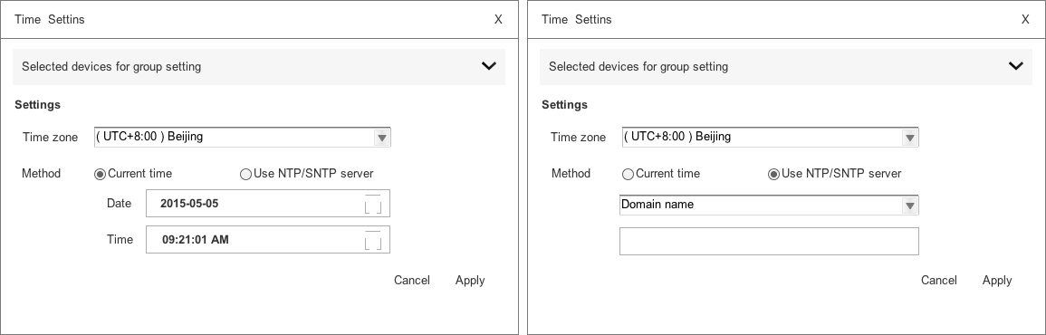

|  |  |  |
| --- | --- | --- |
| 项目 | 内容 | 要求 |
| 标题1-6 | Time Setting | 文字 |
| 设备清单 | Selected devices for group setting | 默认是收合状态，可以点击收合。  设备确认清单内列出System name, IP Address, MAC，三个栏位都支持排序。默认以system name排序。 |
| 设置标题 | Settings | 文字 |
| Time zone | 下拉选择框 | 界面统一选择GMT格式时间选择？ 对于不支持DDP版本，底层需要换算下发到设备。  默认为workspace所在国家时区。 |
| Method3-7 | Radio button  Current time  NTP/SNTP server | 单选 |
| 选择Current time时（默认选中此项）3-7 | | |
| Date | 用户电脑当前日期 可以进行设置 | 点击展开日历和时间选择菜单下拉框。 |
| Time | 用户电脑当前时间 可以进行设定 | 点击展开日历和时间选择菜单下拉框。 |
| 选择NTP/SNTP server时 | | |
| IPv4或者Domain Name0-28 | 下拉选择 | 启用 |
|  |  |  |
| 输入框 | 如果是IPv4则输入框为IP格式输入框。  如果是domain name，则是普通输入框 | 启用输入  输入格式只能是IPv4 或者 domain name |
| 整体按钮要求 | | |
| 按钮Cancel | Cancel | 点击后取消窗口 |
| 按钮 Apply | Apply | 按钮颜色为正常色  界面有改动后，且没有验证信息，启用按钮  点击后设备进入正在执行任务状态。---参考设备表单显示type/status栏位要求 |

NTP/SNTP输入框验证

|  |  |  |
| --- | --- | --- |
| 状况 | 出现条件 | 讯息 |
| 输入错误 | IP输入数字错误（输入0.0.0.0；255.255.255.255等保留地址；或者不是IP，第一个节是1-223的整数，后面三个字节为0-255的整数）  或者输入的不是域名  实时验证2-1.（此时apply 按钮禁用） | Invalid IP address.  Invalid domain name. |
| 为空 | 实时验证2-1.（此时apply 按钮禁用） | - |

点击apply后设备进入Processing状态，当执行完成后，界面弹出成功或者失败的提示：

|  |  |  |
| --- | --- | --- |
| 结果 | 显示要求 | 内容 |
| Processing0-29 | 表格中栏位：  1. 单个设备checkbox禁用勾选。  2. auth.点击的界面只能查看不能修改。  3. snmp栏位禁用修改  4. 普通IP还是可以新tab页打开链接；冲突的IP点击后，打开IP设置页面，只能查看禁用修改。  5. FW upgrade，如果有IP冲突的，就只会弹出IP冲突不能修改的提示。如果IP正常的，可以切换到这个设备，只能查看禁用修改。  Processing状态设备可以被选中，如果是正在执行这个类别的设置，则这个设置页面禁用修改，apply类型的按钮禁用并有loading的icon；如果是其他设置功能界面的输入框下拉框等是禁用，apply按钮是禁用。 | - |
| Success | 从Process恢复成正常状态  页面有成功讯息弹出，5s钟后自动隐藏。 | Set device time (SystemName-IP) successfully. |
| Fail | 从Process恢复成正常状态但是type有错误icon，可以点击（弹出窗）  页面有失败讯息弹出，10s钟后自动隐藏。  可点击定位的icon，点击后自动在表格中过滤出来这台设备（search 框内以IP为搜索条件，例如    ）此时用户可以点击设备前面的错误icon查看完整错误讯息。 | Failed to set device time (SystemName-IP). +定位的icon  Error Information：  ----此处error information最多显示2行，超出时第二行末尾用省略号代替。 |

## 6. Firmware Upgrade

Mouseover tooltip: Firmware upgrade, 当勾选的所有设备均是Online且通过认证的时候，启用这个操作按钮。3-6

以下情况下点击按钮弹出无法执行更新的提示Important Notice3-8：

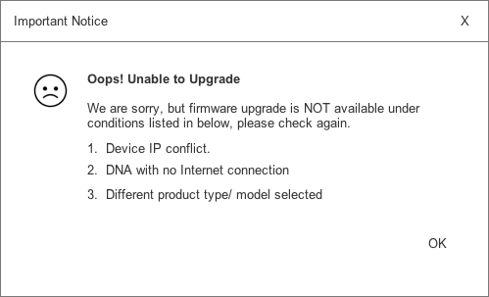

|  |  |
| --- | --- |
| 条件 | 按钮 |
| IP冲突 | Oops! Unable to Upgrade  We are sorry, but firmware upgrade is NOT available under conditions listed in below, please check again.   1. Device IP conflict 2. DNA with no Internet connection 3. Different product type/ model selected |
| DNA未联网且选择设备不是同一类型 |
| DNA联网且设备不是同一类型，同时所有选择设备没有可用更新4-7 |

6.1 勾选的设备不是同一个型号时，从本地上传文件选项（Upgrade use local firmware file）禁用。

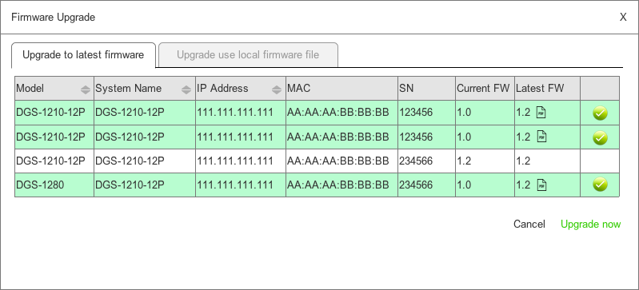

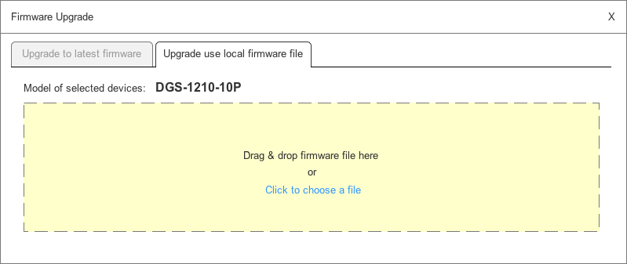

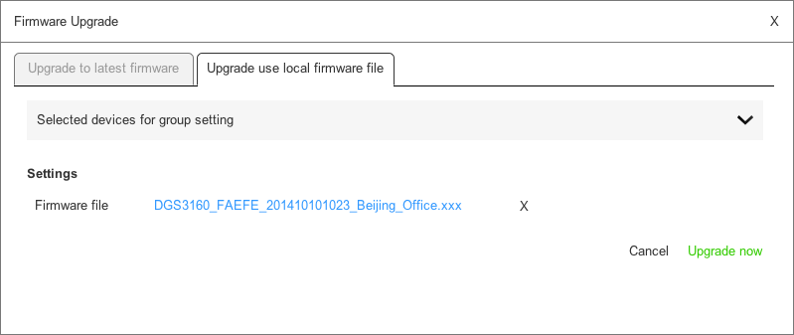

|  |  |  |
| --- | --- | --- |
| 项目 | 内容 | 要求 |
| 标题1-6 | Firmware Upgrade | 文字 |
| 选中Upgrade to latest firmware时（当所选设备没有可用更新时，禁用这个选项） | | |
| 表格列出刚刚用户选中的设备 | 栏位：Model, System Name, IP Address, MAC, SN, Current FW Ver., Latest FW Ver. (有可用升级的latest FW Ver.栏位旁边有查看release note的按钮，tooltip: See release note，点击后在新tab页打开release note的PDF)  最后一栏，当设备有可用更新的时候，这个设备有特殊样式勾选上（不可以取消勾选）。 | Model, System Name, IP Address可排序  表格不分页，看界面最多能显示多少条出现滚动条。 |
| 使用在线升级时按钮要求 | | |
| 按钮Cancel | 按钮Cancel | 按钮Cancel |
| 按钮 Upgrade now | Upgrade now | 按钮颜色为鼓励色  如果界面有新版本时启用按钮  点击后设备进入正在执行任务状态。---参考设备表单显示type/status栏位要求 |
| 选中Upgrade use local file时（当所选设备不是一个型号时，禁用这个选项） | | |
| Model of selected devices: | 文字 | 显示当前选中设备的model |
| 拖动上传文件区域 | Drag & drop firmware file here | 一大块区域，用户可以直接拖拽文件到此区域 |
| 点击打开系统目录选择文件 | Click to choose a file | Link 样式  此link也是显示在拖拽上传区域内部，点击后，打开windows选择文件窗口，可选择文件 |
| 拖动文件到上传区域后6-11 | Drop here | 拖动文件到此区域后，区域样式变化，文字改变 |
| 选中文件后（拖拽文件进去后）出现：  设备清单 | Selected devices for group setting | 默认是收合状态，可以点击收合。  设备确认清单内列出System name, IP Address, MAC，三个栏位都支持排序。默认以system name排序。 |
| 选中文件后（拖拽文件进去后）出现：  设置标题 | Settings | 文字 |
| 选中文件后（拖拽文件进去后）出现：  显示选择的文件名0-6 | 显示Firmware file名称  文件旁有一个x号，点击可以取消使用此文件  传输文件使用TFTP server的IP默认使用设备发现时候使用的IP。不需要另行设置。0-5 | 点击x后恢复到上传前的样式（有拖拽区域）  显示Cancel按钮和Upgrade now按钮（启用状态） |
| 选中文件后（拖拽文件进去后）出现：  使用本地文件升级时按钮要求 | | |
| 按钮Cancel | Cancel | 点击后取消窗口 |
| 按钮 Apply | Apply | 按钮颜色为正常色  界面有改动后，且没有验证信息，启用按钮  点击后设备进入正在执行任务状态。---参考设备表单显示type/status栏位要求 |

点击apply后设备进入Processing状态，当执行完成后，界面弹出成功或者失败的提示：

|  |  |  |
| --- | --- | --- |
| 结果 | 显示要求 | 内容 |
| Processing0-29 | 表格中栏位：  1. 单个设备checkbox禁用勾选。  2. auth.点击的界面只能查看不能修改。  3. snmp栏位禁用修改  4. 普通IP还是可以新tab页打开链接；冲突的IP点击后，打开IP设置页面，只能查看禁用修改。  5. FW upgrade，如果有IP冲突的，就只会弹出IP冲突不能修改的提示。如果IP正常的，可以切换到这个设备，只能查看禁用修改。  Processing状态设备可以被选中，如果是正在执行这个类别的设置，则这个设置页面禁用修改，apply类型的按钮禁用并有loading的icon；如果是其他设置功能界面的输入框下拉框等是禁用，apply按钮是禁用。 | - |
| Success | 从Process恢复成正常状态  页面有成功讯息弹出，5s钟后自动隐藏。 | Set device time (SystemName-IP) successfully. |
| Fail | 从Process恢复成正常状态但是type有错误icon，可以点击（弹出窗）  页面有失败讯息弹出，10s钟后自动隐藏。  可点击定位的icon，点击后自动在表格中过滤出来这台设备（search 框内以IP为搜索条件，例如    ）此时用户可以点击设备前面的错误icon查看完整错误讯息。 | Failed to set device time (SystemName-IP). +定位的icon  Error Information：  ----此处error information最多显示2行，超出时第二行末尾用省略号代替。 |

## 7. Configuration Backup

Mouseover tooltip: Configuration backup, 当勾选的所有设备均是Online且通过认证的时候，启用这个操作按钮。3-6

以下情况下点击按钮弹出无法执行备份的提示3-8：

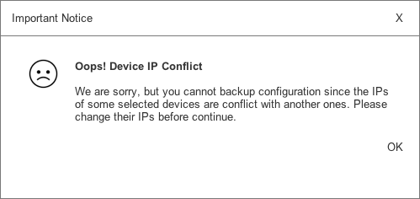

|  |  |
| --- | --- |
| 条件 | 按钮 |
| IP冲突 | Oops! Device IP Conflict  We are sorry, but you cannot backup configuration since the IPs of some selected devices are conflict with another ones. Please change their IPs before continue. |

正常时候，出现界面：

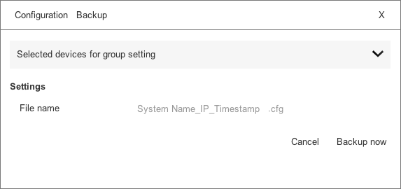

|  |  |  |
| --- | --- | --- |
| 项目 | 内容 | 要求 |
| 标题 | Configuration Backup | 文字 |
| 设备清单 | Selected devices for group setting | 默认是收合状态，可以点击收合。  设备确认清单内列出System name, IP Address, MAC，三个栏位都支持排序。默认以system name排序。 |
| 设置标题 | Settings | 文字 |
| File name | 默认备份文件的名称为SystemName_IP_Timestamp | 纯显示  SystemName_IP_Timestamp（时间戳为年月日时分）  例如  DGS3600-10P_172.18.190.11_201505051900  文件格式不需要输入，固定为.cfg格式。3-4 |
| 按钮要求 | | |
| 按钮Cancel | Cancel | 点击后取消窗口 |
| 按钮 Backup now | Backup now | 按钮颜色为正常色  没有验证信息，备份名称不为空，启用按钮  点击后设备进入正在执行任务状态。---参考设备表单显示type/status栏位要求 |

点击Backup now后设备进入Processing状态，当执行完成后，界面弹出成功或者失败的提示：

|  |  |  |
| --- | --- | --- |
| 结果 | 显示要求 | 内容 |
| Processing0-29 | 表格中栏位：  1. 单个设备checkbox禁用勾选。  2. auth.点击的界面只能查看不能修改。  3. snmp栏位禁用修改  4. 普通IP还是可以新tab页打开链接；冲突的IP点击后，打开IP设置页面，只能查看禁用修改。  5. FW upgrade，如果有IP冲突的，就只会弹出IP冲突不能修改的提示。如果IP正常的，可以切换到这个设备，只能查看禁用修改。  Processing状态设备可以被选中，如果是正在执行这个类别的设置，则这个设置页面禁用修改，apply类型的按钮禁用并有loading的icon；如果是其他设置功能界面的输入框下拉框等是禁用，apply按钮是禁用。 | - |
| Success | 从Process恢复成正常状态  页面有成功讯息弹出，5s钟后自动隐藏。 | Backup device configuration (SystemName-IP) successfully. |
| Fail | 从Process恢复成正常状态但是type有错误icon，可以点击（弹出窗）  页面有失败讯息弹出，10s钟后自动隐藏。  可点击定位的icon，点击后自动在表格中过滤出来这台设备（search 框内以IP为搜索条件，例如    ）此时用户可以点击设备前面的错误icon查看完整错误讯息。 | Failed to backup device configuration (SystemName-IP). +定位的icon  Error Information：  ----此处error information最多显示2行，超出时第二行末尾用省略号代替。 |

## 8. Reboot设备

Mouseover tooltip: Reboot device, 当勾选的所有设备均是Online且通过认证的时候，启用这个操作按钮。3-6

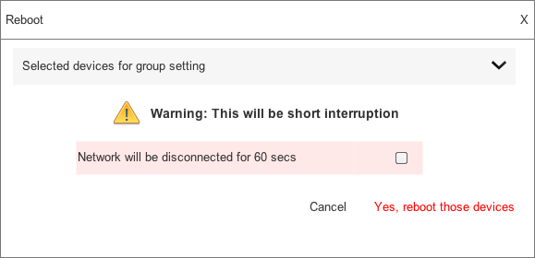

|  |  |  |
| --- | --- | --- |
| 项目 | 内容 | 要求 |
| 标题 | Reboot | 文字 |
| 设备清单 | Selected devices for group setting | 默认是关闭状态，可以点击打开。  设备确认清单内列出System name, IP Address, MAC，三个栏位都支持排序。默认以system name 排序。 |
| 警告讯息 | Warning: This will be short interruption |  |
| 需要check的信息 | Network will be disconnected for 60 secs 后跟随checkbox，需要勾选后才启用Yes, reboot this device按钮 | 特殊样式文字 |
| 整体按钮要求 | | |
| 按钮Cancel | Cancel | 点击后取消窗口 |
| 按钮 Yes, reboot those devices | Yes, reboot those devices | 按钮颜色为警告色  检查信息都勾选后，启用按钮  点击后设备进入正在执行任务状态。---参考设备表单显示type/status栏位要求 |

点击Yes, reboot those devices后设备进入Processing状态。当执行完成后，界面弹出成功或者失败的提示：

|  |  |  |
| --- | --- | --- |
| 结果 | 显示要求 | 内容 |
| Processing0-29 | 表格中栏位：  1. 单个设备checkbox禁用勾选。  2. auth.点击的界面只能查看不能修改。  3. snmp栏位禁用修改  4. 普通IP还是可以新tab页打开链接；冲突的IP点击后，打开IP设置页面，只能查看禁用修改。  5. FW upgrade，如果有IP冲突的，就只会弹出IP冲突不能修改的提示。如果IP正常的，可以切换到这个设备，只能查看禁用修改。  Processing状态设备可以被选中，如果是正在执行这个类别的设置，则这个设置页面禁用修改，apply类型的按钮禁用并有loading的icon；如果是其他设置功能界面的输入框下拉框等是禁用，apply按钮是禁用。 | - |
| Success | 从Process恢复成正常状态  页面有成功讯息弹出，5s钟后自动隐藏。 | Reboot device (SystemName-IP) successfully. |
| Fail | 从Process恢复成正常状态但是type有错误icon，可以点击（弹出窗）  页面有失败讯息弹出，10s钟后自动隐藏。  可点击定位的icon，点击后自动在表格中过滤出来这台设备（search 框内以IP为搜索条件，例如    ）此时用户可以点击设备前面的错误icon查看完整错误讯息。 | Failed to reboot device (SystemName-IP). +定位的icon  Error Information：  ----此处error information最多显示2行，超出时第二行末尾用省略号代替。 |

## 9. Reset设备

Mouseover tooltip: Reset device, 当勾选的所有设备均是Online且通过认证的时候，启用这个操作按钮。3-6

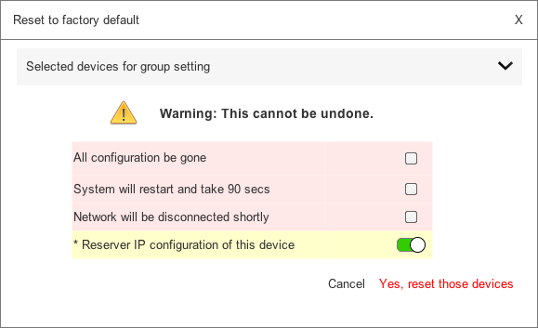

|  |  |  |
| --- | --- | --- |
| 项目 | 内容 | 要求 |
| 标题 | Reset to factory default | 文字 |
| 设备清单 | Selected devices for group setting | 默认是关闭状态，可以点击打开。  设备确认清单内列出System name, IP Address, MAC，三个栏位都支持排序。默认以system name 排序。 |
| 设备清单 | Selected devices for group setting | 默认是关闭状态，可以点击打开。  设备确认清单内列出System name, IP Address, MAC，username四个栏位都支持排序。默认以username 排序。 |
| 警告讯息 | Warning: This cannot be undone. |  |
| 需要check的信息 | All configuration be gone  System will restart and take 90 secs  Network will be disconnected shortly  *Reserve IP configuration of those devices (开启按钮表示保留IP，关闭就不保留)3-3  后跟随checkbox，需要勾选后才启用Yes, reset this device按钮 | 特殊样式文字 |
| 整体按钮要求 | | |
| 按钮Cancel | Cancel | 点击后取消窗口 |
| 按钮 Yes, reset those devices | Yes, reset those devices | 按钮颜色为警告色  检查信息都勾选后，启用按钮  点击后设备进入正在执行任务状态。---参考设备表单显示type/status栏位要求 |

点击Yes, reset those devices后设备进入Processing状态，当执行完成后，界面弹出成功或者失败的提示：

|  |  |  |
| --- | --- | --- |
| 结果 | 显示要求 | 内容 |
| Processing0-29 | 表格中栏位：  1. 单个设备checkbox禁用勾选。  2. auth.点击的界面只能查看不能修改。  3. snmp栏位禁用修改  4. 普通IP还是可以新tab页打开链接；冲突的IP点击后，打开IP设置页面，只能查看禁用修改。  5. FW upgrade，如果有IP冲突的，就只会弹出IP冲突不能修改的提示。如果IP正常的，可以切换到这个设备，只能查看禁用修改。  Processing状态设备可以被选中，如果是正在执行这个类别的设置，则这个设置页面禁用修改，apply类型的按钮禁用并有loading的icon；如果是其他设置功能界面的输入框下拉框等是禁用，apply按钮是禁用。 | - |
| Success | 从Process恢复成正常状态  页面有成功讯息弹出，5s钟后自动隐藏。 | Reset device (SystemName-IP) successfully. |
| Fail | 从Process恢复成正常状态但是type有错误icon，可以点击（弹出窗）  页面有失败讯息弹出，10s钟后自动隐藏。  可点击定位的icon，点击后自动在表格中过滤出来这台设备（search 框内以IP为搜索条件，例如    ）此时用户可以点击设备前面的错误icon查看完整错误讯息。 | Failed to reset device (SystemName-IP). +定位的icon  Error Information：  ----此处error information最多显示2行，超出时第二行末尾用省略号代替。 |

## 10. Remove device3-6

Mouseover tooltip: Remove device, 当勾选任何设备均启用按钮。

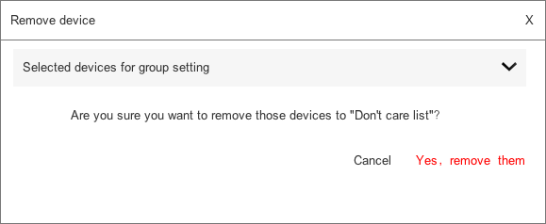

|  |  |  |
| --- | --- | --- |
| 项目 | 内容 | 要求 |
| 标题 | Remove device | 文字 |
| 设备清单 | Selected devices for group setting | 默认是关闭状态，可以点击打开。  设备确认清单内列出System name, IP Address, MAC，username四个栏位都支持排序。默认以username 排序。 |
| 提示讯息 | Are you sure you want to remove those devices to "Don't care list"？ | 文字 |
| 按钮Cancel | Cancel | 点击后取消窗口 |
| 按钮 Yes, remove them | Yes, remove them | 按钮颜色为警告色色  点击后设备被删除，出现提示讯息。 |

点击Yes, remove them后

|  |  |  |
| --- | --- | --- |
| 结果 | 显示要求 | 内容 |
| Success | 页面有成功讯息弹出，5s钟后自动隐藏。 | Remove device (SystemName-IP) to “Don’t care list” successfully. |
| Fail | 页面有失败讯息弹出，10s钟后自动隐藏。 | Failed to remove device (SystemName-IP) to “Don’t care list”(SystemName-IP).  Error Information：  ----此处error information最多显示2行，超出时第二行末尾用省略号代替。 |